**Iniciativa de Ley de Ingresos del Estado de Tlaxcala para el Ejercicio Fiscal 2020.**

**DIP. MARÍA FÉLIX PLUMA FLORES**

**PRESIDENTA DE LA MESA DIRECTIVA DE LA LXIII LEGISLATURA DEL CONGRESO DEL ESTADO DE TLAXCALA**

**P R E S E N T E.**

Marco Antonio Mena Rodríguez, Gobernador del Estado, en uso de las facultades que me confieren los artículos 46 fracción II y 70, fracciones IV y VIII, de la Constitución Política del Estado Libre y Soberano de Tlaxcala, y en cumplimiento a lo dispuesto por el artículo 86 del Código Financiero para el Estado de Tlaxcala y sus Municipios, me permito someter al análisis, discusión y aprobación de ese Congreso, la Iniciativa de Ley de Ingresos del Estado de Tlaxcala para el Ejercicio Fiscal 2020, de conformidad con la siguiente:

**EXPOSICIÓN DE MOTIVOS**

**CONSIDERACIONES GENERALES**

La iniciativa de Ley de Ingresos del Estado de Tlaxcala para el Ejercicio Fiscal 2020, que se somete a consideración de esa Legislatura, es una propuesta objetiva, responsable y sobre todo, comprometida con el bienestar de las familias tlaxcaltecas, garantizando la implementación de políticas públicas que permitan el desarrollo de las finanzas estatales, a través de un presupuesto equilibrado y del manejo responsable de los recursos, estimulando la actividad económica del Estado. Se han fortalecido las potestades tributarias del Estado, incrementando los niveles de eficiencia del sistema tributario, para incidir de manera positiva en los coeficientes de distribución de participaciones federales a la Entidad. Esta administración, ha insistido en la participación activa de la ciudadanía en el quehacer gubernamental, con el firme propósito de mantener una estabilidad política, económica y social.

La estrategia de construir mecanismos y rediseñar estrategias que consoliden la economía, para fortalecer la infraestructura estatal, su equipamiento y modernización de los servicios que proporciona el Estado, ha permitido disminuir la brecha de la pobreza entre los ciudadanos tlaxcaltecas, mejorando su calidad de vida, consolidando a nuestra Entidad en una de las más prósperas y competitivas dentro del mercado nacional e internacional.

Este objetivo guía las aspiraciones de la presente administración, manteniendo vigentes los principios rectores del Plan Estatal de Desarrollo 2017-2021, y redoblar esfuerzos para hacerlos realidad, refrendando los compromisos que fortalezcan la capacidad para potenciar las oportunidades para el desarrollo humano integral de los habitantes de la Entidad, en aspectos fundamentales como son: educación, salud, seguridad, empleo y eficiente infraestructura carretera.

La creciente demanda de bienes y servicios públicos de la población tlaxcalteca nos impulsa a servir con mayor calidad y eficiencia, atendiendo los valores y principios de honestidad, transparencia y rendición de cuentas, optimizando el uso de los recursos públicos para lograr el bienestar general. Para el logro de ese propósito, es indispensable conjuntar voluntades, esfuerzos, y principalmente es necesario contar con los medios económicos que permitan sufragar los programas, proyectos, obras y acciones destinados a atender los servicios públicos y los justos reclamos sociales.

En la Iniciativa de Ley de Ingresos del Estado de Tlaxcala para el Ejercicio Fiscal 2020, que se somete a consideración de esa Legislatura, se encuentra implícito el compromiso de eficientar la recaudación y las acciones de fiscalización, coadyuvando a incrementar los ingresos propios del Estado, que permitan complementar los ingresos por concepto de participaciones y aportaciones federales, derivados del Sistema Nacional de Coordinación Fiscal.

Uno de los principios rectores de la actual administración, ha sido conducir las finanzas del Estado con total responsabilidad hacendaria y transparencia presupuestal, lo cual ha permitido dar seguimiento puntual a los objetivos de los programas y proyectos emanados del Plan Estatal de Desarrollo 2017-2021.

En el marco legal que rige a la Hacienda Pública Estatal, la Ley de Ingresos del Estado de Tlaxcala es el instrumento jurídico mediante el cual se establecen las fuentes de ingreso y los recursos que anualmente son necesarios para satisfacer las necesidades y los requerimientos de la población tlaxcalteca, y en la perspectiva del Gobierno del Estado, la política fiscal estatal está orientada a garantizar el respeto a los principios fundamentales de proporcionalidad, equidad y legalidad consagrados en la fracción IV del artículo 31 de la Constitución Política de los Estados Unidos Mexicanos.

La política de ingresos está apegada a los objetivos, estrategias y líneas de acción establecidas en el Plan Estatal de Desarrollo 2017-2021, concentrando los esfuerzos del Gobierno del Estado en:

1. Fortalecer la recaudación de ingresos propios y atraer mayores recursos federales;
2. Consolidar el sistema de recaudación, a través de la mejora continua de la administración tributaria del Estado, y
3. Mantener la salud y fortaleza de las finanzas públicas estatales.

La Iniciativa de Ley de Ingresos del Estado de Tlaxcala para el Ejercicio Fiscal 2020, se elaboró con base en las proyecciones económicas previstas por la Secretaría de Hacienda y Crédito Público, a través de los Criterios Generales de Política Económica para la Iniciativa de Ley de Ingresos y el Proyecto de Presupuesto de Egresos de la Federación correspondientes al Ejercicio Fiscal 2020, así como en la tendencia que han presentado los ingresos estatales durante los últimos cinco años; contempla principios de responsabilidad fiscal, eficiencia recaudatoria y control presupuestal; con lo anterior, se pretende generar suficiencia de recursos para el financiamiento del gasto social y la inversión pública, logrando un balance presupuestario sostenible.

Los esfuerzos del Estado en materia de planeación, programación y presupuestación, consideran metas de ingresos prudentes y realistas, en relación a los supuestos del marco macroeconómico y fiscal que ha definido el Gobierno Federal en el Documento relativo al Cumplimiento de las Disposiciones Contenidas en el artículo 42, fracción I, de la Ley Federal de Presupuesto y Responsabilidad Hacendaria (Pre-Criterios 2020) y de los Criterios Generales de Política Económica para la Iniciativa de Ley de Ingresos y el Proyecto de Presupuesto de Egresos de la Federación correspondientes al Ejercicio Fiscal 2020 (CGPE_2020).

El artículo 5 de la Ley de Disciplina Financiera de las Entidades Federativas y los Municipios, establece que las iniciativas de la Ley de Ingresos y el Proyecto de Presupuesto de Egresos deben elaborarse conforme a lo establecido en la legislación local. Además, contendrán entre otros los apartados siguientes:

1. Los objetivos anuales, las estrategias y las metas;
2. Las proyecciones de finanzas públicas a partir de los Criterios Generales de Política Económica del Gobierno Federal, así como la estimación de las transferencias federales etiquetadas y no etiquetadas; y
3. La identificación de los riesgos relevantes para las finanzas públicas, incluyendo los montos de la deuda contingente.

Para el uso eficiente de los recursos públicos y la promoción óptima del desarrollo del Estado, esta Administración ha considerado como un pilar fundamental la gestión basada en resultados, cuyo objetivo es el construir un gobierno abierto, democrático, organizado y orientado al logro de resultados.

Por otra parte, de conformidad con las Normas emitidas por el Consejo Nacional de Armonización Contable (CONAC), organismo competente en términos de lo dispuesto en los artículos 9, fracciones I y IX, 14 y 61 de la Ley General de Contabilidad Gubernamental, se somete a la consideración de esta Legislatura, la presente Iniciativa de Ley en el formato aprobado por dicho Ente Público, donde se desglosan los rubros e importes que el Estado estima percibir de conformidad con el Clasificador por Rubro de Ingresos. Por lo anterior, y con la finalidad de proveer los recursos necesarios para la consecución de los objetivos planteados en el Plan Estatal de Desarrollo 2017-2021, se exponen las políticas económicas y financieras que sustentan esta Iniciativa de Ley de Ingresos, considerando los principios de la Ley General de Contabilidad Gubernamental, la Ley de Disciplina Financiera de las Entidades Federativas y los Municipios, y el Código Financiero para el Estado de Tlaxcala y sus Municipios, así como del entorno económico internacional, nacional y local, permitiendo realizar la propuesta de los montos que en ingresos federales y locales estima recibir el Estado en el ejercicio fiscal 2020.

De conformidad con lo establecido en la Constitución Política del Estado Libre y Soberano de Tlaxcala y el Código Financiero para el Estado de Tlaxcala y sus Municipios, el Ejecutivo del Estado somete a consideración de esa Soberanía la Iniciativa de Ley de Ingresos del Estado de Tlaxcala para el Ejercicio Fiscal 2020; considerando un panorama económico global que muestra señales claras de desaceleración. El Fondo Monetario Internacional (FMI), en sus estimaciones de julio de 2019, proyectó que el crecimiento mundial alcance una tasa real anual de 3.2% en 2019, lo cual implica una revisión a la baja de 0.1 puntos porcentuales respecto a la tasa esperada en las proyecciones de abril, y de 0.4 puntos porcentuales respecto de la de enero de 2019. Asimismo, el FMI anticipó que el crecimiento mundial en 2020 se ubicará en 3.5%, 0.1 puntos porcentuales menos que las proyecciones previas. Al respecto, la institución destacó que las revisiones a las tasas de crecimiento son consistentes con el desarrollo de las tensiones comerciales, un aumento prolongado de la aversión al riesgo y la existencia de crecientes presiones deflacionarias.

Ante este entorno internacional complejo, la economía mexicana mostró resultados mixtos. Por un lado, la actividad industrial y la inversión ha evidenciado una mayor debilidad, mientras que por el otro, las exportaciones no petroleras continúan presentando una tendencia positiva, acompañadas por un desempeño estable del mercado laboral con crecimiento en el salario real.

La desaceleración observada en la actividad económica agregada, tanto en México como a nivel global, tiene que ver con factores relacionados al ciclo económico y no con los factores que tienen un efecto permanente sobre la economía y que determinan el crecimiento de la actividad en el largo plazo. Durante 2019, a pesar de un entorno internacional con elevada volatilidad, el peso se ha mantenido dentro de los parámetros esperados. En el primer semestre del año, el tipo de cambio reflejó una apreciación, mientras que la curva de rendimientos se desplazó hacia abajo en línea con los mercados internacionales.

Para 2020, se proyecta un precio para la mezcla mexicana de exportación de 49.0 dólares por barril (dpb), por una menor demanda del energético, resultado de el escalamiento de las tensiones comerciales, la desaceleración de la actividad industrial a nivel global, así como la entrada en vigor en 2020 de la regulación de la Organización Marítima Internacional (OMI) sobre el contenido máximo de azufre del combustóleo. Asimismo, se propone una plataforma de producción de 1,951 de barriles de petróleo diarios, de acuerdo con el Plan de Negocios de Petróleos Mexicanos (PEMEX) 2019-2023 y las estimaciones de la Secretaría de Energía sobre la producción privada.

Para el cierre de 2020, se prevé una inflación anual de 3.0%, igual a la proyectada por el Banco de México para el cuarto trimestre de ese año en su Informe Trimestral de abril-junio de 2019; un tipo de cambio nominal de 20.0 pesos por dólar, y una tasa de interés nominal promedio de Certificados de la Tesorería (CETES) a 28 días de 7.4%.

El balance presupuestario para 2020 que se presenta, corresponde a un déficit de 2.1% del Producto Interno Bruto (PIB), el cual es consistente con un superávit del balance primario de 0.7% del PIB. La meta para el balance presupuestario, sin considerar el gasto en inversión del Gobierno Federal y las empresas productivas del Estado hasta por 2.0% del PIB, es de un déficit de 0.1% del PIB. En materia de política de ingresos, se reitera el compromiso de no proponer la creación de impuestos nuevos ni el incremento en tasas de los impuestos existentes durante el ejercicio fiscal 2020.

Para 2020, se propone un techo de endeudamiento neto interno del Gobierno Federal de 532 mil millones de pesos (mmp) y un techo de endeudamiento neto externo del Sector Público de 5.3 mil millones de dólares (mmd). Para PEMEX y sus empresas productivas subsidiarias contemplan un techo de endeudamiento interno neto de hasta por 10 mmp y un techo de endeudamiento externo neto de 1.25 mmd. Por su parte, la CFE y sus empresas productivas subsidiarias solicitan un techo de endeudamiento interno neto de 9.8 mmp y un techo de endeudamiento externo neto de 508 millones de dólares.

Con el objetivo de mantener la salud de las finanzas públicas ante posibles eventos adversos, el Gobierno de México continuará implementado diversas acciones, entre las cuales destacan:

1. El programa de coberturas petroleras por parte del Gobierno Federal;
2. La acumulación de recursos en los fondos de estabilización, los cuales al cierre de junio registran en su conjunto un saldo históricamente alto equivalente a 409.7 mmp, lo que representa el 1.6% del PIB;
3. Mantener la Línea de Crédito Flexible con el FMI, y
4. Un mejoramiento en el perfil de deuda.

Se espera que en 2020 la economía estadounidense registre un crecimiento de 1.8%, menor al de 2019 debido a la disipación de los efectos de la reforma fiscal implementada en 2018, una demanda interna débil y una producción industrial con estimaciones a la baja; aunada a un comercio global menos dinámico debido a los conflictos arancelarios que se mantienen con China. Para la zona del euro, el FMI estima que el crecimiento se desacelerará como resultado de una moderación en el crecimiento de sus exportaciones, una demanda y producción automotriz débiles en Alemania e incertidumbre fiscal en Francia e Italia, aunada a las consecuencias del Brexit. Probablemente en 2020, también las medidas fiscales implementadas en Japón se reflejen en un menor dinamismo en su actividad económica. Además, para las economías emergentes, el FMI espera que el crecimiento se mantenga positivo pero débil, particularmente en Latinoamérica, tras los reveses económicos en Venezuela y Argentina.

Para efectos de las estimaciones de finanzas públicas, se plantea utilizar un crecimiento puntual del PIB para 2020 de 2.0%. Esta previsión se encuentra por arriba de lo esperado por algunos especialistas del sector privado y en línea con los organismos internacionales, y la proyección del Banco de México según su Informe Trimestral para el periodo abril-junio de 2019.

Se prevé una inflación anual para el cierre de 2020 de 3.0%, igual a la estimada para el cuarto trimestre de 2019 por el Banco de México, según lo publicado en su Informe Trimestral abril-junio. Para las estimaciones de finanzas públicas, se utiliza un tipo de cambio nominal al cierre de 2020 de 20.00 pesos por dólar, ligeramente por debajo del 20.38 pesos por dólar esperado por los analistas de acuerdo con la Encuesta de Expectativas del Banco de México, publicada el 2 de septiembre de 2018.

El panorama descrito, permite prever para 2019 y 2020 un déficit de la cuenta corriente de la balanza de pagos equivalente a -1.8 y -2.0% del PIB, respectivamente. Estos porcentajes son menores a los estimados en los CGPE 2019 (-2.2 y -2.1% del PIB en 2019 y 2020, respectivamente). Ello refleja el panorama descrito, en particular, el déficit de cuenta corriente mejora ligeramente de manera consistente con las proyecciones del PIB de México y de Estados Unidos.

Se prevé que la plataforma de producción de petróleo promedie 1,783 miles de barriles diarios (mbd) durante 2019, monto menor a la plataforma aprobada por el H. Congreso de la Unión en el Paquete Económico para este año (1,847 mbd), y 1,916 mbd durante 2020. Ambas cifras son consistentes con las estimaciones de producción aprobadas por el Consejo de Administración de PEMEX, así como con las proyecciones de producción de privados que elabora la Secretaría de Energía.

El entorno macroeconómico previsto para 2020 se encuentra sujeto a diversos riesgos. Destacan como riesgos a la baja:

1. El mayor retraso en la aprobación del Tratado ebtre México, Estados Unidos y Canadá (T-MEC);
2. Un escalamiento de los conflictos geopolíticos y comerciales a nivel mundial, que a su vez podrían afectar el comercio, el flujo de capitales, la productividad y el crecimiento global;
3. Mayor desaceleración de la economía mundial y, en particular, en la producción industrial de Estados Unidos;
4. Un mayor deterioro en la calificación crediticia de PEMEX con su posible contagio a la deuda soberana; y
5. Una mayor debilidad de la inversión privada.

Entre los factores que podrían derivar en crecimiento mayor, destacan:

1. Flujos de Inversión Extranjera Directa por arriba de los previstos por la relocalización de empresas de los tres países para aprovechar las ventajas comparativas del T-MEC;
2. Una mayor inversión resultado de la disipación en la incertidumbre y la volatilidad en los mercados financieros;
3. Un escenario de disminuciones más acelerado a lo previsto en las tasas de interés;
4. Una asignación más eficiente de recursos tanto públicos como privados; y
5. Un mayor retorno a la inversión por la reducción de violencia y corrupción.

La Iniciativa que se somete a la consideración de esa Legislatura, se estructura de acuerdo al Clasificador por Rubro de Ingresos y a la Norma para armonizar la presentación de la información adicional a la iniciativa de la Ley de Ingresos, emitidas por el Consejo Nacional de Armonización Contable (CONAC); asimismo, se incluyen los formatos de información contable y presupuestal establecidos por la Ley de Disciplina Financiera de las Entidades Federativas y los Municipios, dando cumplimiento a lo preceptuado en dichos ordenamientos; lo anterior, a efecto de dar cumplimiento a las obligaciones del Estado de Tlaxcala en materia de contabilidad gubernamental y eliminar condiciones de opacidad que permitan mejorar el posicionamiento de la Entidad en el Índice de Información Presupuestal Estatal, implementado por el Instituto Mexicano para la Competitividad, A.C. (IMCO, A.C.), fomentando buenas prácticas en materia de Transparencia y Rendición de Cuentas.

**ENTORNO INTERNACIONAL**

De acuerdo con la Actualización de Perspectivas de la Economía Mundial (World Economic Outlook-WEO) al mes de julio de 2019, emitido por el FMI, el crecimiento mundial sigue siendo moderado.

Se pronostica un crecimiento de 3.2% para 2019, con un repunte a 3.5% en 2020 (0.1 puntos porcentuales menos que lo proyectado para ambos años en el informe WEO de abril). Los datos sobre el PIB en lo que va del año, sumados a una moderación general de la inflación, apuntan a una actividad mundial más débil de lo previsto. La inversión y la demanda de bienes de consumo duraderos han sido moderadas en las economías avanzadas y de mercados emergentes, dado que las empresas y los hogares continúan postergando el gasto a largo plazo. Por consiguiente, el comercio mundial, que es intensivo en cuanto a maquinaria y bienes de consumo duraderos, sigue siendo flojo. El repunte del crecimiento proyectado para 2020 es precario, y supone la estabilización de las economías de mercados emergentes y en desarrollo que están atravesando tensiones y avances hacia la resolución de las diferencias en torno a políticas comerciales.

Los riesgos para el pronóstico se inclinan principalmente a la baja, e incluyen nuevas tensiones comerciales y en el ámbito de la tecnología que perjudiquen el ánimo y frenen la inversión; un aumento prolongado de la aversión al riesgo que deje al descubierto una continua acumulación de vulnerabilidades financieras tras varios años de tasas de interés bajas; y una intensificación de presiones desinflacionarias que agraven las dificultades para el servicio de la deuda, restrinjan el margen de la política monetaria para contrarrestar las desaceleraciones y prolonguen más de lo normal los shocks adversos.

El repunte proyectado del crecimiento mundial en 2020 depende en gran medida de varios factores:

1. Que la actitud de los mercados financieros se mantenga en general favorable;
2. Que vayan desapareciendo los obstáculos temporales, especialmente en la zona del euro;
3. Que continúe la estabilización en algunas economías de mercados emergentes que se encuentran sometidas a tensiones, como Argentina y Turquía, y
4. Que se eviten colapsos aún más pronunciados en otras, como Irán y Venezuela. Aproximadamente el 70% del aumento del pronóstico de crecimiento mundial para 2020 en comparación con 2019 es atribuible a la estabilización o recuperación proyectada de las economías que experimentan tensiones.

Estos factores, a su vez, dependen de que exista un contexto mundial de políticas propicio que garantice que la orientación de política monetaria acomodaticia de los bancos centrales y la intensificación de las políticas de estímulo en China no se vean limitadas por el recrudecimiento de las tensiones comerciales o un Brexit desordenado.

En las economías avanzadas, se proyecta un crecimiento de 1.9% en 2019 y 1.7% en 2020. La proyección para 2019 es 0.1 puntos porcentuales más alta que en abril, debido principalmente a revisiones al alza del crecimiento en Estados Unidos.

En el grupo de economías de mercado emergentes y en desarrollo se prevé que la tasa de crecimiento sea de 4.1% en 2019, y que aumente a 4.7% en 2020. Los pronósticos para 2019 y 2020 son 0.3 y 0.1 puntos porcentuales más bajos, respectivamente, que lo señalado en abril, debido a revisiones a la baja en todas las principales regiones.

Considerando que el repunte proyectado del crecimiento mundial sigue siendo precario y está sujeto a riesgos a la baja, es crucial aplicar políticas macroeconómicas debidamente calibradas a fin de estabilizar la actividad y fortalecer las bases de la recuperación.

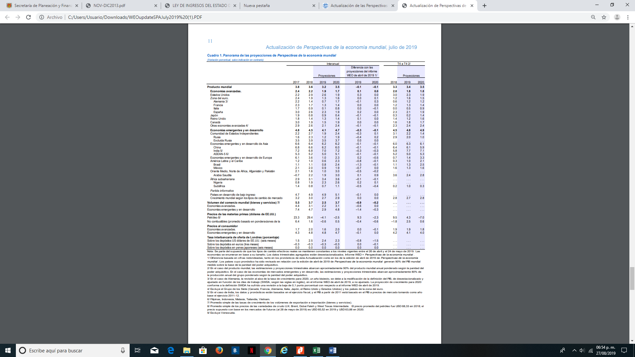

**ENTORNO NACIONAL**

En el programa económico para 2020 se establecen las medidas para garantizar la sostenibilidad de las finanzas públicas. Tanto la política de ingresos como la de gasto están orientadas a ampliar el espacio fiscal para financiar los programas y proyectos prioritarios para el desarrollo y, en consecuencia, el crecimiento incluyente de la economía, sin causar desequilibrios en las finanzas públicas.

Por un lado, la política de ingresos para 2020 está orientada a generar un mayor espacio fiscal sin incrementar los impuestos existentes ni crear nuevos impuestos. En la Iniciativa de Ley de Ingresos de la Federación 2020 (ILIF_2020) se proponen una serie de medidas para fortalecer la recaudación, a través de una mayor eficiencia de la administración tributaria y reduciendo espacios regulatorios que permiten esquemas de elusión y evasión fiscal. Lo anterior, con la finalidad de dotar de mayor equidad al sistema impositivo asegurando que cada contribuyente participe con la carga fiscal que le corresponde.

Por otro lado, la política de gasto en 2020 mantiene el compromiso de ejercer el gasto público en apego a los lineamientos de austeridad republicana, pero sobre todo, con criterios estrictos de eficiencia y eficacia, elementos imprescindibles para fomentar el crecimiento incluyente de la economía sin causar desequilibrios en las finanzas públicas. En este sentido, en el Proyecto de Presupuesto de Egresos de la Federación para el Ejercicio Fiscal 2020 (PPEF_2020) se prioriza el uso del gasto público hacia los programas sociales que permitan reducir las desigualdades económicas, sociales y regionales, así como los proyectos de inversión que tienen mayor incidencia en los determinantes del crecimiento de la economía. Así, se privilegia el gasto en seguridad, en bienestar social y dentro del sector energético, en infraestructura de PEMEX para lograr su reactivación.

En el contexto de crecimiento global antes descrito, y ante la disipación de los diversos choques, externos e internos, y sus efectos negativos que se presentaron en la primera mitad del 2019, se espera para 2020 una disminución aún mayor en la brecha negativa del nivel observado del PIB en 2019 con respecto a su nivel de tendencia o potencial. En este sentido, se proyecta que durante 2020 el valor real del PIB de México registre una expansión anual de entre 1.5 y 2.5%. Para efectos de las estimaciones de finanzas públicas, se plantea utilizar un crecimiento puntual del PIB para 2020 de 2.0%. Esta previsión se encuentra por arriba de lo esperado por algunos especialistas del sector privado y en línea con los organismos internacionales, y la proyección de Banco de México según su Informe Trimestral para el periodo abril-junio de 2019.

Se prevé una inflación anual para el cierre de 2020 de 3.0%, igual a la estimada para el cuarto trimestre 2019 por el Banco de México, según lo publicado en su Informe Trimestral abril-junio. Para las estimaciones de finanzas públicas, se utiliza un tipo de cambio nominal al cierre de 2020 de 20.00 pesos por dólar, ligeramente por debajo del 20.38 pesos por dólar esperado por los analistas de acuerdo con la Encuesta de Expectativas del Banco de México, publicada el 2 de septiembre de 2018.

La estimación de la plataforma de producción de petróleo para 2020 se realizó tomando en consideración la dinámica observada en la producción de PEMEX, así como la propuesta de la Secretaría de Energía (SENER) hecha al Titular del Ejecutivo Federal, de acuerdo con el artículo 33, fracción XVII de la Ley Orgánica de la Administración Pública Federal. De esta manera, se espera que en 2020 la plataforma de producción de crudo sea de 1,951 mbd, de acuerdo con el Plan de Negocios de PEMEX 2019-2023 y las estimaciones de la SENER sobre la producción privada. Para 2020 se considera un precio para la mezcla mexicana de exportación de 49.00 dpb. Este precio, además de cumplir con el criterio establecido en la Ley Federal de Presupuesto y Responsabilidad Hacendaria, considera la evolución del mercado petrolero en 2019 y las cotizaciones en los mercados futuros para 2020.

Para el ejercicio fiscal 2020, se presupuestan ingresos por 5,511.9 mmp, superiores en 24.6 mmp constantes de 2020 respecto a la LIF 2019 (una variación real de 0.4%) y menores en 1.9 mmp constantes de 2020 a los ingresos que se esperan para el cierre del presente ejercicio (con una variación de 0.0%).

Los menores ingresos estimados para 2020 con respecto al cierre esperado en 2019 se explican principalmente por los ingresos de carácter no recurrente que se observaron en 2019 y que no se tienen contemplados ingresos de esta naturaleza para 2020.

Los menores ingresos con relación a la LIF 2019 se explican principalmente por la reducción esperada en los ingresos petroleros asociada, principalmente, al menor precio del petróleo y del gas natural, que se compensan parcialmente con mayores ingresos no petroleros asociados al crecimiento de la actividad económica.

Para el ejercicio 2020, se presupuestan ingresos tributarios sin Impuesto Especial sobre Producción y Servicios (IEPS) de gasolinas por un monto de 3,157.4 mmp, lo que implica un crecimiento real respecto al monto presentado en la LIF 2019 de 0.2% y respecto al cierre estimado de 2019 de 3.2%. Ello se explica, por un lado, por las medidas de corte administrativo que se proponen en la ILIF 2020, y por el otro, por las ganancias esperadas en eficiencia recaudatoria por parte de la autoridad fiscal y el combate irrestricto a la evasión y elusión fiscales. Asimismo, cabe señalar que algunas de las medidas administrativas implementadas en 2019 alcanzarán su pleno potencial en 2020, como es el caso de la eliminación de la compensación universal.

La recaudación tributaria total, es decir, incluyendo el IEPS de gasolinas, se estima crezca a una tasa real anual de 2.0% respecto a la recaudación aprobada en la Ley de Ingresos de la Federación para el Ejercicio Fiscal 2019 y a 3.7% con respecto al cierre de 2019. Lo anterior se explica por el comportamiento esperado en 2020 de las referencias internacionales de las gasolinas y el diésel respecto a lo observado en 2019. Cabe señalar que las tasas del IEPS que aplican a esos bienes solo se actualizarán por inflación, como establece la Ley de dicho impuesto, y durante 2020 se seguirán aplicando los mecanismos para suavizar los precios, a fin de mantenerlos constantes en términos reales.

Para fortalecer las haciendas locales por concepto de participaciones, aportaciones federales y otros conceptos, se prevé transferir a los estados y municipios 1,972.1 mmp, monto inferior en 0.5% en términos reales al monto aprobado en 2019. Del total de recursos para los gobiernos locales, el 47.9% corresponde al pago de participaciones; el 41.4% a las aportaciones federales que se canalizan a destinos específicos como educación, salud, infraestructura social y seguridad pública, y el restante 10.7%, a otros conceptos en los que se encuentran las asignaciones para convenios de coordinación, subsidios y otros gastos.

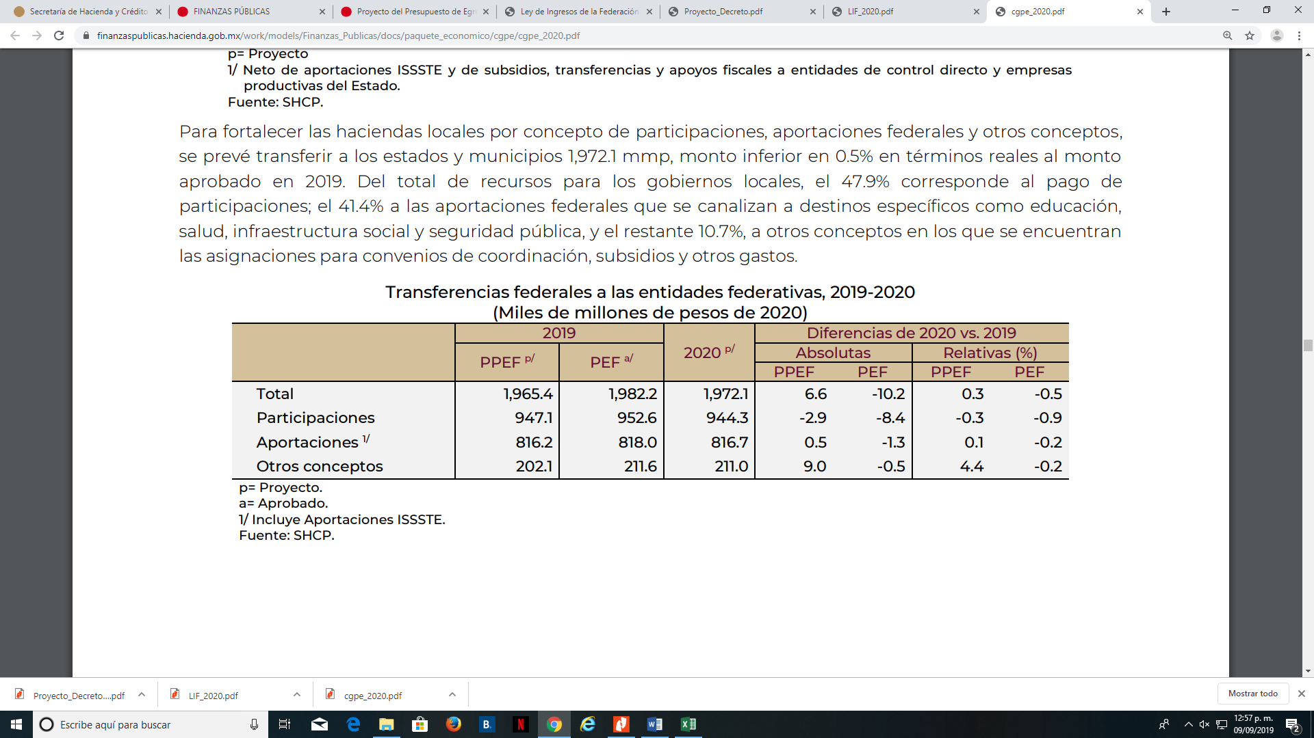

El nivel actual de la deuda pública del país permite que México esté preparado para escenarios adversos, más aún el contar con un marco fiscal que permita mantener la deuda estable le daría al país un mayor margen de acción en un ambiente financiero internacional adverso.

La política de deuda para 2020 se orientará a cubrir las necesidades de financiamiento del Gobierno Federal a costos reducidos, considerando un horizonte de largo plazo y un bajo nivel de riesgo, además buscando mantener una trayectoria descendente de la deuda pública como proporción del PIB.

La política de deuda para 2020 considera los elementos siguientes:

* + Fondear la mayor parte de las necesidades de financiamiento del Gobierno Federal en el mercado interno de manera que los pasivos en moneda nacional sigan representando la mayor parte de la deuda.
  + El crédito externo se utilizará únicamente si se encuentran condiciones favorables en los mercados internacionales buscando diversificar los mercados y ampliar la base de inversionistas. Se buscará utilizar de manera estratégica el financiamiento proveniente de Organismos Financieros Internacionales.
  + Mantener un portafolio de pasivos sólido satisfaciendo las necesidades de financiamiento predominantemente con instrumentos de largo plazo y tasa fija. De acuerdo a las condiciones del mercado, se buscará ampliar el plazo promedio de vencimiento de la deuda.
  + De igual forma, se buscará realizar operaciones de manejo de pasivos de manera regular para mejorar el perfil de vencimientos de deuda y ajustar el portafolio a las condiciones financieras prevalecientes.

Con lo anterior, se busca mantener un bajo costo financiero de los pasivos públicos y con una variación acotada ante cambios bruscos en las variables financieras que permita una ejecución adecuada del presupuesto y liberar recursos para ser utilizados en programas de carácter social y de inversión.

Se presentan enseguida las principales variables empleadas en la estimación del marco macroeconómico 2020, establecidas en los Criterios Generales de Política Económica para la Iniciativa de Ley de Ingresos y el Proyecto de Presupuesto de Egresos de la Federación correspondientes al Ejercicio Fiscal 2020 (CGPE_2020).

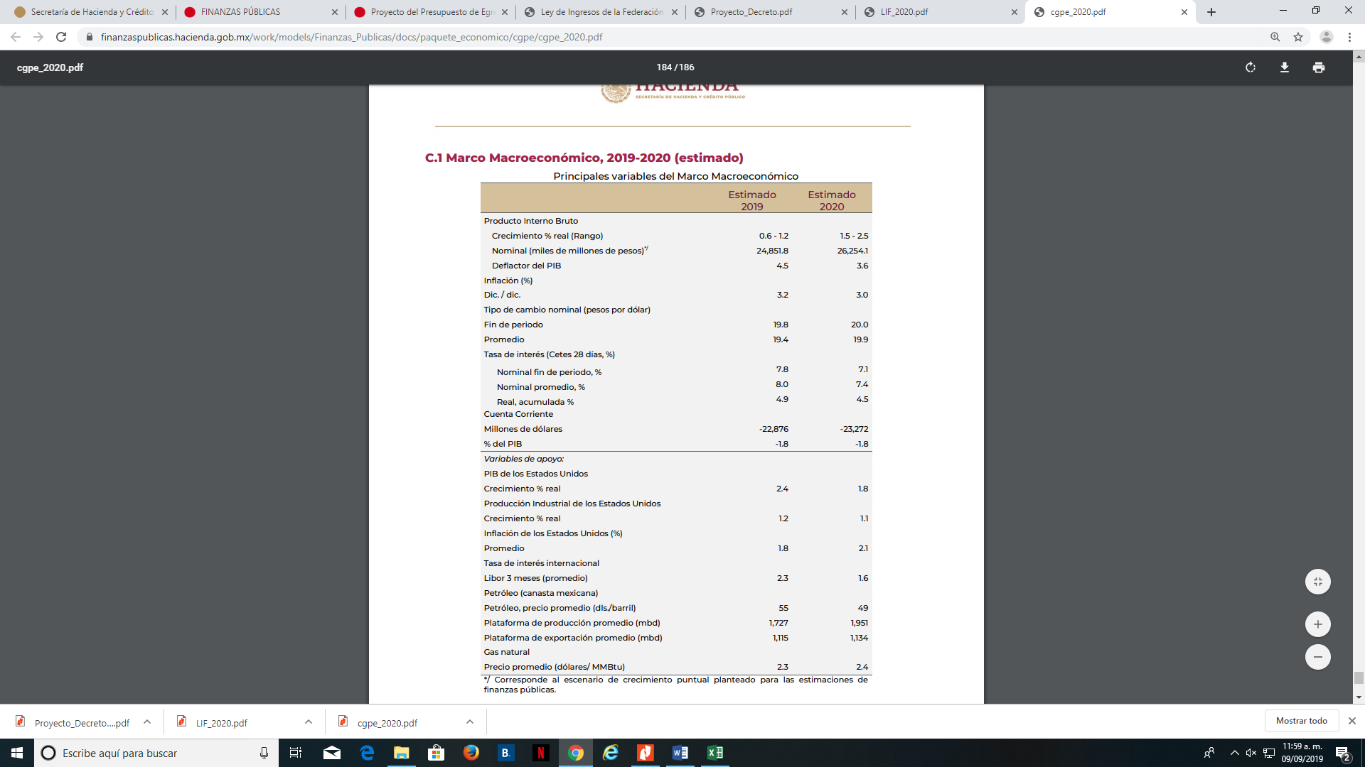

Ante la incertidumbre que prevalece en la economía mexicana, el balance de riesgos para el crecimiento económico del país continúa sesgado a la baja.

Dentro de los riesgos a la baja destacan:

* Mayor desaceleración a la anticipada de la economía mundial, en particular de la producción industrial de Estados Unidos, por tensiones comerciales y la posible afectación de las cadenas de valor globales, una salida desordenada del Reino Unido de la Unión Europea y el agravamiento de las tensiones geopolíticas.
* Mayor volatilidad en los mercados financieros internacionales que implique una disminución de los flujos de capitales a los países emergentes.
* Mayor incertidumbre por tensiones políticas externas.
* Una mayor desaceleración de la actividad económica de la economía mexicana por un debilitamiento de la inversión privada en México mayor de lo anticipado.
* El retraso en la aprobación del nuevo acuerdo comercial con Estados Unidos y Canadá.
* Un mayor deterioro de la calificación crediticia de PEMEX.

Entre los eventos que pueden generar un entorno más favorable se encuentran:

* Fortalecimiento del mercado interno, principalmente del gasto de consumo como resultado del incremento en las transferencias de los programas sociales, una mayor inclusión financiera y acceso al crédito, los elevados ingresos de remesas y una menor inflación.
* Un crecimiento mayor a lo esperado del PIB y de la producción industrial en Estados Unidos.
* Que se revierta la debilidad que ha mostrado el gasto en la inversión como resultado de un impulso por parte del Gobierno a la inversión privada en infraestructura y sectores estratégicos, el mejoramiento del clima de negocios por el combate a la corrupción e inseguridad, una mayor inversión de empresas al disiparse la incertidumbre al darse la aprobación legislativa en Estados Unidos del T-MEC, así como por la reconfiguración de las cadenas de valor del comercio internacional que pueden beneficiar el comercio regional.
* Un crecimiento de las exportaciones, por la reconfiguración de la ventaja comparativa que puede tener México en los cambios en las cadenas de valor de las importaciones de Estados Unidos.

Es importante resaltar que para el ejercicio fiscal de 2019 no se aprobó la creación de impuestos nuevos ni un incremento en tasas de los impuestos vigentes. Asimismo, el gasto se ha ejercido con estricto apego a los principios de austeridad, honestidad y combate a la corrupción que caracterizan los compromisos del Gobierno de México.

**ENTORNO LOCAL**

El Estado de Tlaxcala cuenta con una población cercana a 1.3 millones de habitantes, siendo el Estado más pequeño del país en términos de producción económica. La economía del Estado es débil en relación con otras Entidades Federativas, lo que limita su capacidad de generación de ingresos de la base fiscal regional; el PIB *per cápita* de nuestra Entidad en el ejercicio 2016 fue equivalente al 55.1% del promedio nacional, cabe hacer mención que el nivel de ingresos propios es bajo y fue equivalente a 5.6% de los ingresos totales en 2017 y de 4.6% en 2016, este incremento se debió básicamente al aumento de la tasa del Impuesto Sobre Nóminas del 2% al 3% a partir del 2017, como puede observarse, los ingresos propios reflejan un crecimiento continuo estimándose en un 2.5% de los ingresos totales durante los ejercicios de 2019 y 2020.

El Estado de Tlaxcala ha implementado políticas de administración y de gobierno prudentes, obteniendo resultados positivos durante los últimos años. La política fiscal mantenida ha limitado el gasto corriente respecto de los ingresos disponibles en cada ejercicio, por lo que, se estima que se registren *superávits* financieros en los ejercicios 2019 y 2020 en niveles alrededor del 1% de sus ingresos totales.

Los resultados financieros balanceados y la política de deuda conservadora, han permitido que desde el ejercicio 2008 el Estado de Tlaxcala haya registrado una posición libre de endeudamiento.

Cabe hacer mención que se modificó la Ley de Deuda del Estado de Tlaxcala y sus Municipios, estableciéndose que el Estado puede contratar obligaciones a corto plazo sin la autorización del Congreso hasta por un monto equivalente al 3% de sus ingresos totales aprobados en la Ley de Ingresos correspondiente; por otro lado la contratación de obligaciones a largo plazo podrá ser de hasta el 20% del equivalente al presupuesto anual del Estado y deberá ser autorizado por el Congreso, sin embargo, no se ha recurrido a la contratación de deuda de corto o largo plazo para financiar el gasto público.

La Iniciativa de Ley Ingresos del Estado de Tlaxcala para el Ejercicio Fiscal 2020, presentada ante ese Congreso del Estado, establece una estimación con base en las cifras estimadas por la Secretaría de Hacienda y Crédito Público para el ejercicio 2020, correspondientes a los conceptos por los cuales el Gobierno del Estado obtendrá los recursos económicos que requiere para la realización de sus funciones.

El comportamiento de los ingresos derivados de fuentes locales en los últimos 5 años, presenta estabilidad financiera, derivado de las acciones implementadas y enfocadas a la simplificación administrativa y a la mejora en la prestación de servicios a la ciudadanía.

**RECAUDACIÓN DE IMPUESTOS PROPIOS 2014-2019* (Mdp)**



**Fuente: Dirección de Contabilidad Gubernamental y Coordinación Hacendaria**

**\* Estimaciones al Cierre de 2019.**

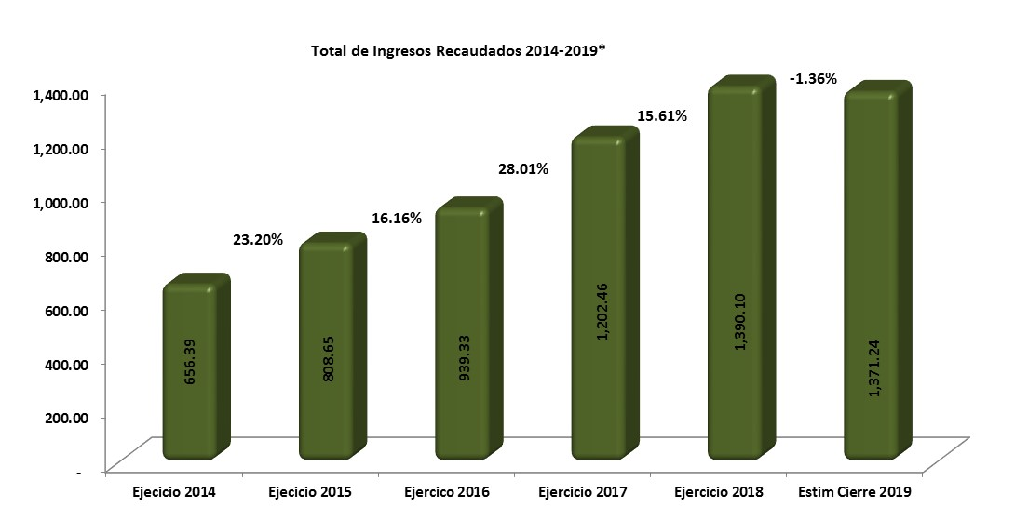

**Fuente: Dirección de Contabilidad Gubernamental y Coordinación Hacendaria**

**\* Estimaciones al Cierre de 2019.**

Ante un panorama económico que puede presentar riesgos, no se contempla la creación de nuevos impuestos, por lo que es fundamental implementar una política fiscal que contribuya a financiar el gasto público con ingresos provenientes de acciones que eficienten la recaudación y con ello se incrementen gradualmente los ingresos, siendo las estrategias principales las siguientes: el aumento de la base de contribuyentes, la promoción del uso de medios electrónicos de pago y la continua mejora de los procedimientos de fiscalización, que garanticen la recuperación de créditos fiscales firmes.

El Impuesto Sobre Nóminas como fuente de ingresos locales para sufragar el gasto público, ocupa el primer lugar en la estructura de los ingresos propios, por esa razón, se hace imprescindible fortalecer su recaudación y fiscalización.

En materia de incentivos fiscales estatales, se han propuesto políticas de fomento económico para impulsar la creación de nuevos empleos y generar cadenas productivas en el ámbito rural e industrial, que permitan atraer la atención de inversionistas al Estado.

Observando el principio de justicia tributaria, se prevé otorgar estímulos en materia del Impuesto Sobre Nóminas a empresas que ya se encuentren instaladas o de nueva creación con domicilio fiscal en el Estado, que contraten adultos mayores y a personas con capacidades diferentes, por otra parte, se continuará subsidiando el pago del Impuesto Estatal Sobre Tenencia o Uso de Vehículos.

En atención al exhorto realizado por el Congreso de la Unión, se otorgan beneficios a los propietarios, tenedores o usuarios de vehículos automotores híbridos que circulen en la Entidad, otorgándoles una exención del 100% en el pago del Impuesto Estatal Sobre Tenencia o Uso de Vehículos y de los Derechos por Registro y Control Vehicular.

La Secretaría de Comunicaciones y Transportes del Estado, tiene dentro de sus funciones el formular y conducir las políticas y programas para el desarrollo del transporte público y privado en territorio del Estado, observando las características y especificaciones de las placas metálicas y calcomanías de identificación de todos los vehículos automotores y remolques matriculados en el padrón estatal vehicular, por lo que, con el propósito de que los vehículos automotores que circulan en el territorio estatal, se encuentren debidamente identificados y se compruebe la posesión legal de los mismos, deben contar con placas metálicas y calcomanías que faciliten su reconocimiento, con el propósito, de otorgar seguridad pública y jurídica a los actos que se realicen con estos vehículos, mediante su identificación y control.

Con el objeto de garantizar la actualización y control del padrón vehicular estatal, en apego a lo establecido en la Norma Oficial Mexicana NOM-001-SCT-2-2016, Placas metálicas, calcomanías de identificación y tarjetas de circulación empleadas en automóviles, tractocamiones, autobuses, camiones, motocicletas, remolques, semirremolques, convertidores y grúas, matriculados en la República Mexicana, licencia federal de conductor, calcomanía de verificación físico-mecánica, listado de series asignadas por tipo de vehículo, servicio y entidad federativa o dependencia de gobierno, especificaciones y método de prueba, publicada en el Diario Oficial de la Federación de fecha 24 de junio de 2016 y en el artículo séptimo del Acuerdo Secretarial mediante el cual se fijan las características y especificaciones de las placas metálicas, calcomanías de identificación y revalidación y tarjetas de circulación para los diferentes tipos de servicio, publicado en el Diario Oficial de la Federación el 25 de septiembre de 2000; en el ejercicio 2020, se propone llevar a cabo el reemplacamiento total del parque vehicular estatal, con el objeto de contar con información confiable que coadyuve a mejorar la vigilancia e identificación de las placas metálicas y calcomanías que se utilicen en vehículos involucrados en delitos, tales como robos, secuestros, narcotráfico, y accidentes viales.

El Programa Estatal de Ordenamiento Territorial y Desarrollo Urbano, dentro del ámbito de Movilidad y Conectividad Regional, establece la Estrategia 3.2.1., consistente en definir una política de transporte y movilidad que favorezca el desarrollo eficiente del transporte público en la Entidad, considerando que los particulares tienen derecho a utilizar con fines comerciales las vías estatales de comunicación, sujeto a la concesión o autorización que al efecto les otorgue el Ejecutivo del Estado.

Es este sentido, existen aplicaciones digitales o “APPS”, que representan una herramienta útil para la prestación del servicio de transporte, a través de las cuales los particulares pueden contratar el servicio privado de transporte con chofer en el Estado de Tlaxcala, lo cual representa una cuestión de orden público e interés general, haciéndose necesaria su regulación jurídica y/o administrativa ya que los usuarios tienen derecho a gozar de seguridad en sus traslados, por lo que en la iniciativa se incluyen los conceptos de cobro por los derechos causados por la operación y/o administración de aplicaciones y plataformas informáticas

Las acciones de gobierno emprendidas por esta administración, han tenido como finalidad el desarrollo económico, así como contribuir a mejorar las condiciones de vida de la población del Estado, para lo cual se busca propiciar las condiciones que permitan crear más y mejores empleos en la Entidad y con ello mejorar las condiciones de vida de las familias tlaxcaltecas.

En el primer trimestre de 2019, el Indicador Trimestral de la Actividad Económica Estatal (ITAEE), muestra que el Estado de Tlaxcala ha tenido un crecimiento estable respecto del cuarto trimestre de 2018 con una variación del 2.5%, destacándose la aportación en volúmenes de la producción física de las actividades económicas primarias en 69.4, secundarias 106.4, terciarias 109.8, respectivamente al total nacional, siendo la aportación mayor la de las actividades terciarias.

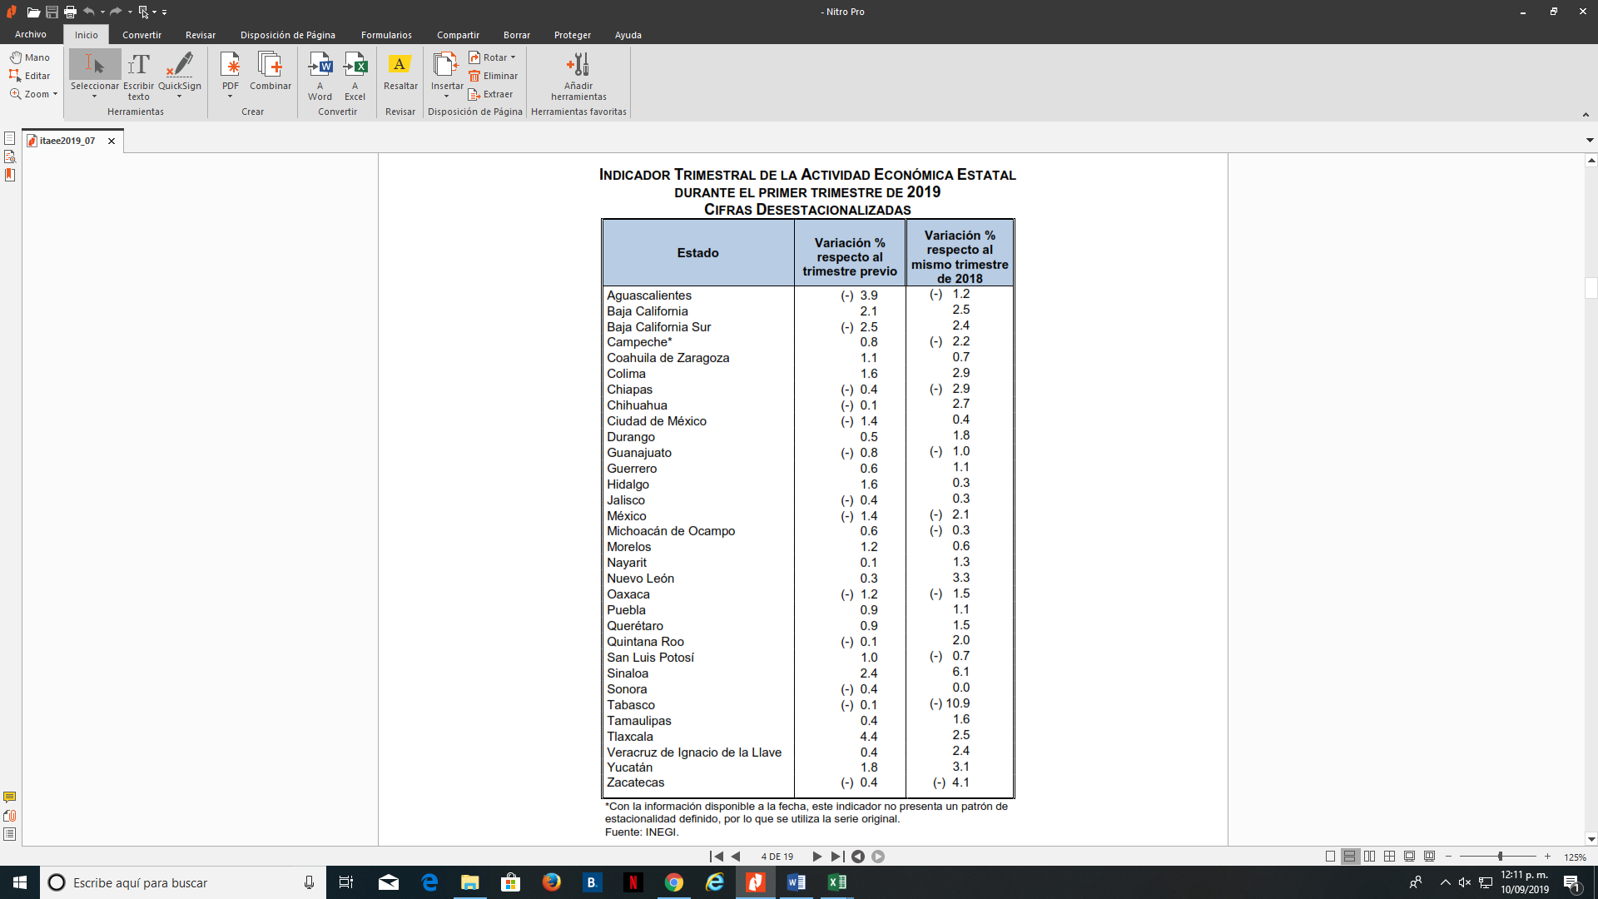

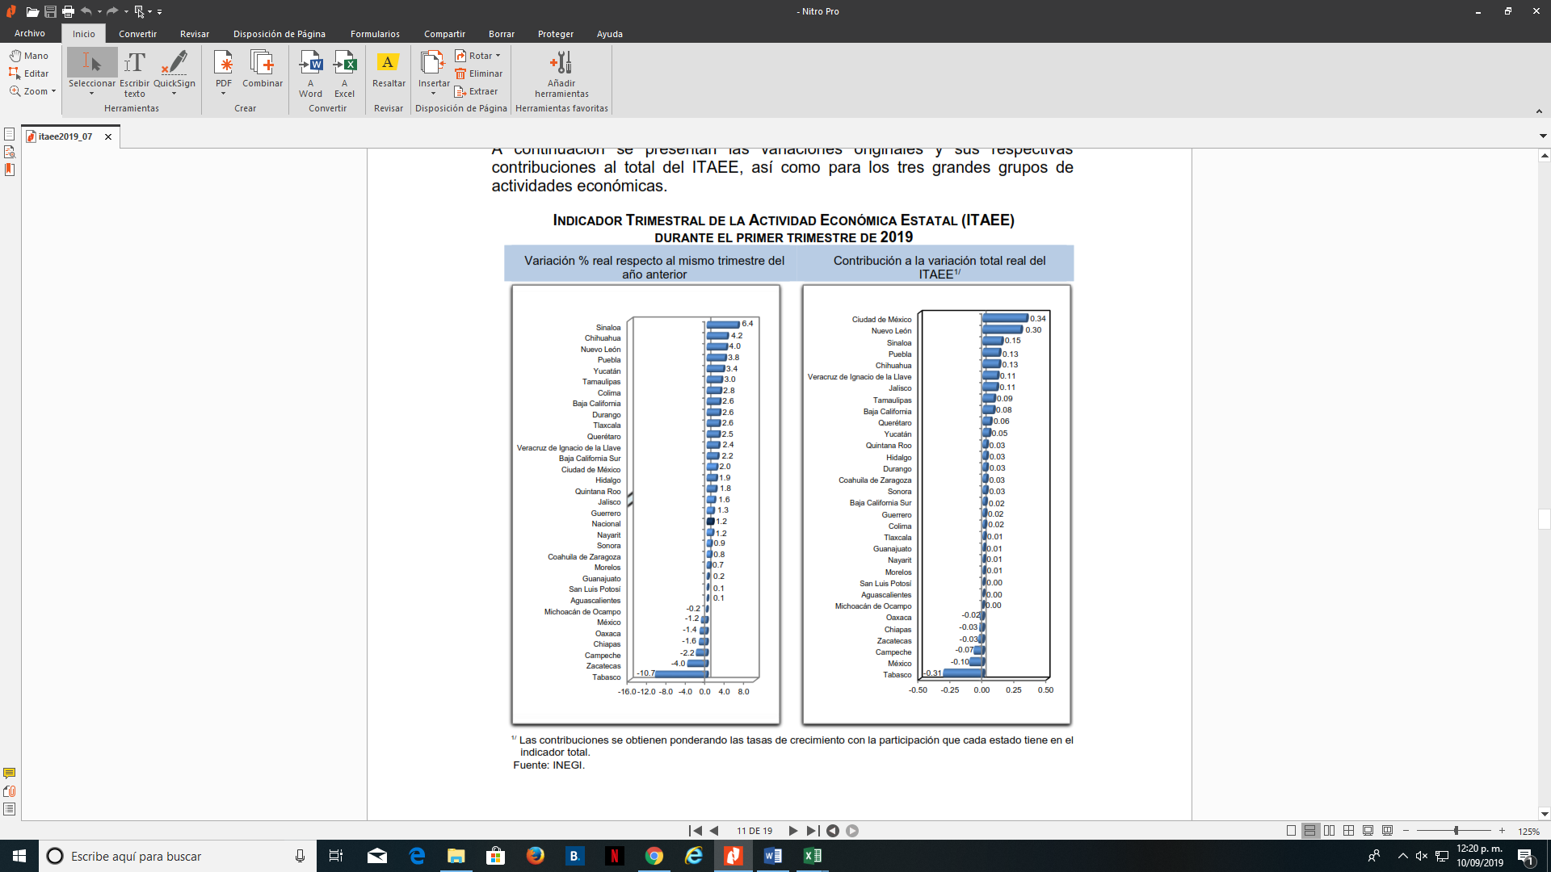

El Gobierno del Estado considera prioritaria la atención a los derechos de las niñas, niños y adolescentes, previniendo la acumulación de rezagos y la desigualdad, ampliando la atención dirigida a las niñas y niños de 0 a 5 años y adolescentes hasta los 18 años, a través de una estrategia de inclusión social, incorporando propuestas y estrategias de desarrollo con perspectiva de género.

Al mes de agosto de 2019 la tasa de ocupación reflejó una participación del 1.1% al total nacional, representando un incremento de más de 2,367 puestos de trabajo permanentes respecto a diciembre de 2018. Al mes de julio de 2019, se tienen registrados 103,346 trabajadores asegurados en el IMSS, tal y como se muestra en los cuadros siguientes:

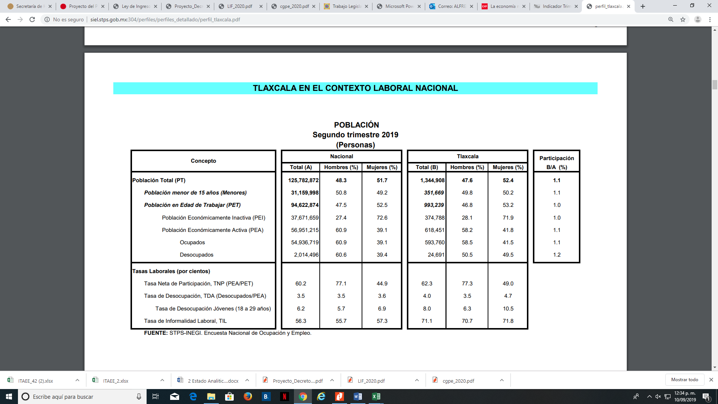

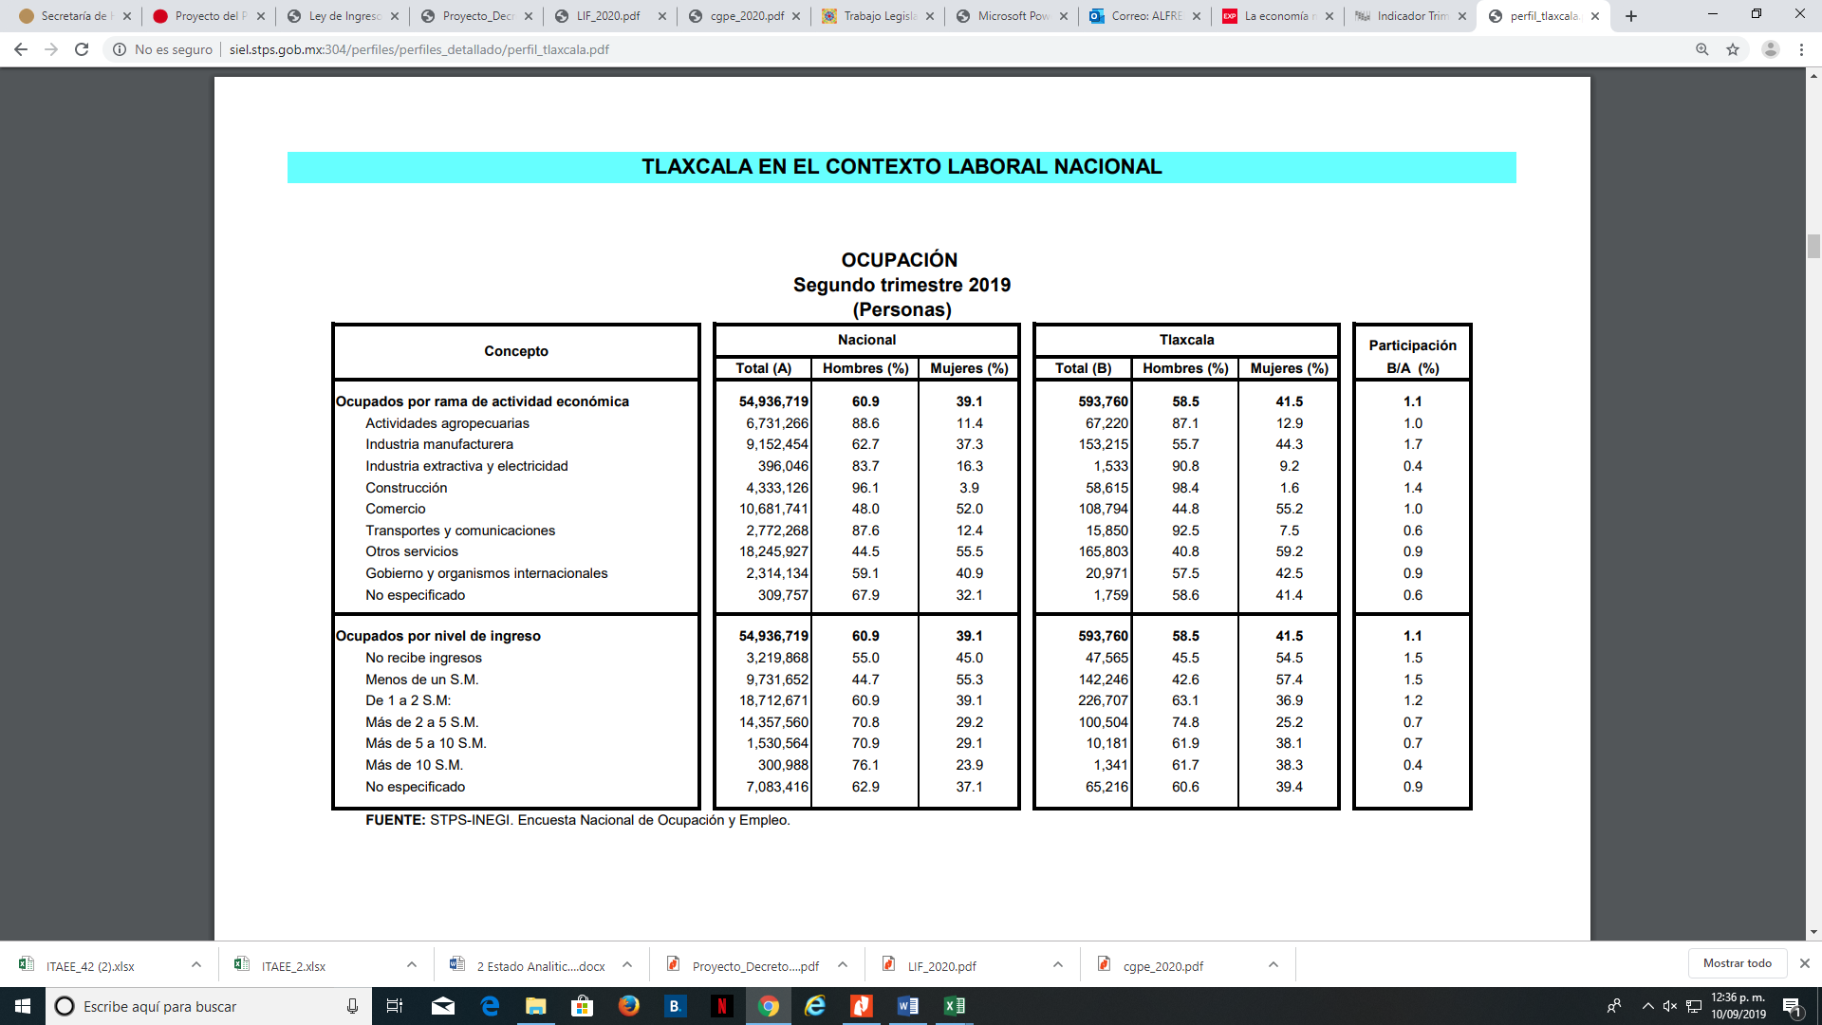

De acuerdo al Directorio Estadístico Nacional de Unidades Económicas, Tlaxcala cuenta con 73,274 Unidades Económicas, en los rubros siguientes:

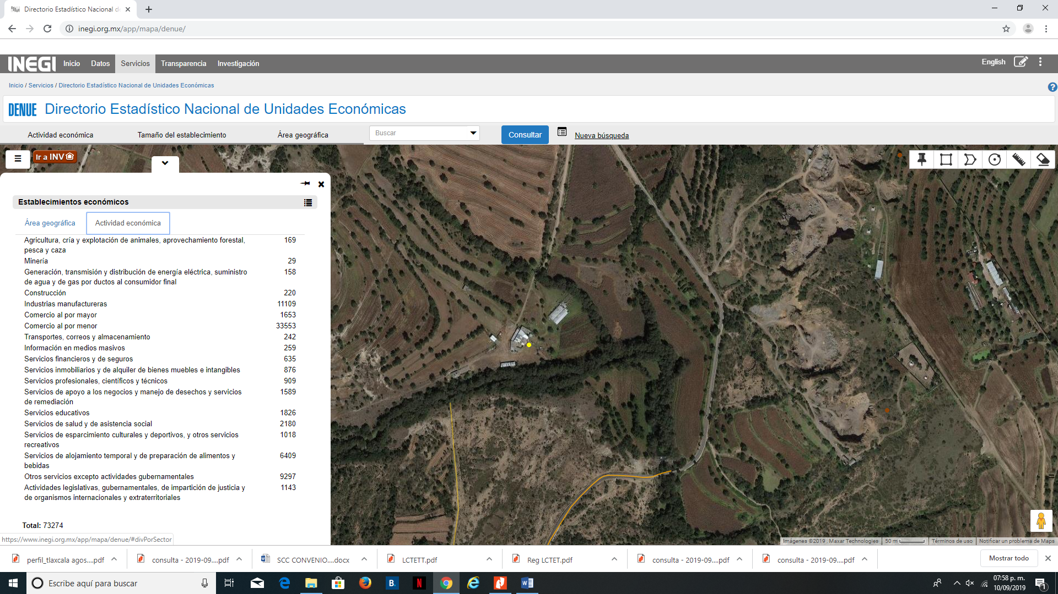

**FUENTE:** INEGI. DENUE. Agosto 2019.

Lo anterior, representa el 2% del total nacional. Al segundo trimestre de 2019 la Población Económicamente Activa (PEA) ascendió a 618,451 personas, representando el 63% de la población en edad de trabajar. Del total de la PEA, el 96% está ocupada y el 4% se encuentra desocupada.

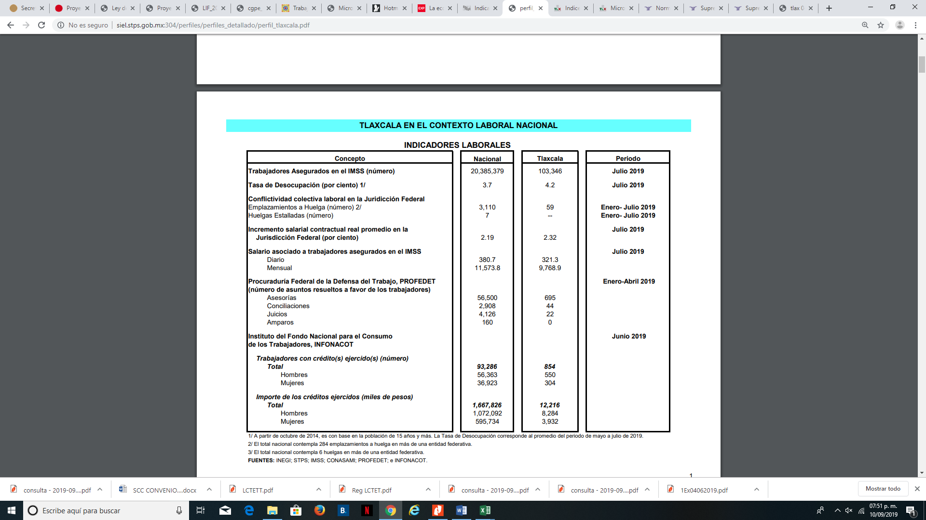

Con plena conciencia de la participación y necesidad de integración de nuestro Estado en el entorno global y atendiendo los compromisos internacionales que nuestro país ha adoptado en materia de desarrollo humano, cuidado del ambiente y responsabilidad con el planeta, que se ven reflejados inicialmente en los Objetivos del Milenio, y que actualmente se manifiestan en los Objetivos de Desarrollo Sostenible (ODS), suscritos por 193 países, con el apoyo de la Organización de las Naciones Unidas, hemos buscado insertar los productos tlaxcaltecas en los mercados nacional e internacional, dado que en el marco de una economía globalizada se presentan mayores complejidades, por lo que es indispensable identificar las oportunidades y aprovecharlas con eficacia.

Al primer trimestre de 2019, la Inversión Extranjera Directa Acumulada del año 2011 al mes de marzo de 2019 en el Estado de Tlaxcala fue de 1,229.6 millones de dólares, lo que representó un aporte del 1.0 % al total nacional, instalándose empresas de diversas nacionalidades, tal y como se observa en el cuadro comparativo siguiente:



El sector turismo en Tlaxcala ha recuperado dinamismo en los últimos años; prueba de esta recuperación es el aumento en el número de turistas que han visitado Tlaxcala, al pasar de 267,718 en 2011, a 456,252 visitantes en 2016. El incremento en el número de turistas, también se manifiesta en un crecimiento de la ocupación hotelera desde 2010, para ubicarse actualmente en 39%. El repunte del sector se muestra en el aumento de certificaciones turísticas, como Punto Limpio M y H. Sin embargo, el crecimiento reciente del sector aún está por debajo del potencial del Estado. Por ejemplo, la ocupación hotelera todavía es menor al promedio nacional de 56% y al 47% obtenido por el Estado en 2005; además, la estadía de los turistas en Tlaxcala sigue siendo baja la cual en promedio es de aproximadamente 1.4 días, y se ha mantenido así desde 2008.

En 2015, el 97% de los turistas fueron mexicanos y el 3% extranjeros. Desde 2008, esta proporción se ha mantenido estable. El incremento en el número de turistas también se manifiesta en un crecimiento de la ocupación hotelera desde 2010. Actualmente, la ocupación es de 39%, todavía por debajo del promedio nacional que corresponde al 56%.

Entre los años 2013 y 2016, los establecimientos que obtuvieron la certificación de Punto Limpio² ascienden a 141. Por número de certificaciones obtenidas, Tlaxcala obtuvo el lugar 15 del país. Además, 92 establecimientos recibieron la certificación M3 y 59 el distintivo H4.

El Estado de Tlaxcala se encuentra entre las 10 Entidades mejor calificadas en el Índice de Información Presupuestal Estatal, elaborado por el Instituto Mexicano para la Competitividad, A.C., reafirmándose el compromiso de esta administración con la transparencia presupuestal, la rendición de cuentas y el manejo responsable de las finanzas del Estado.

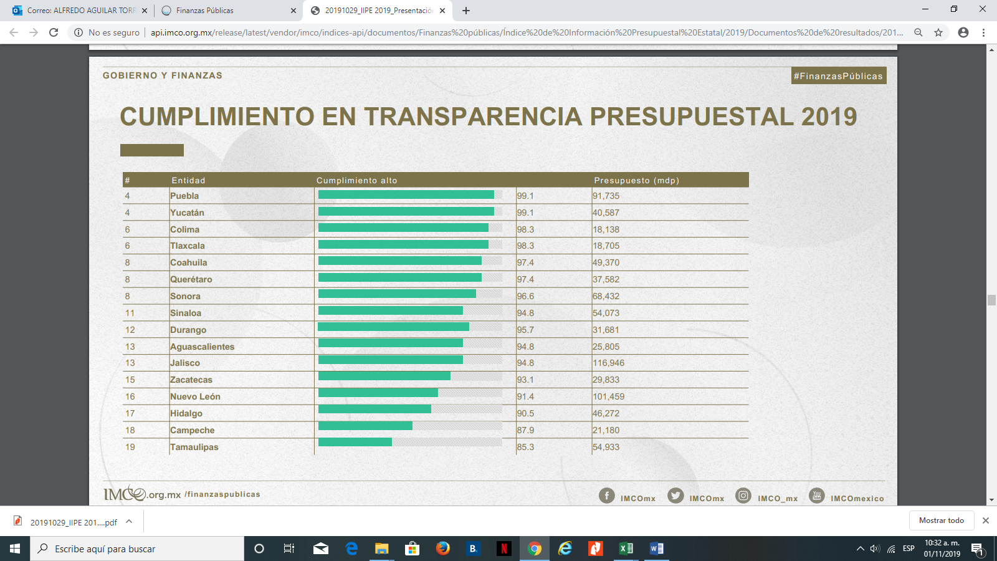

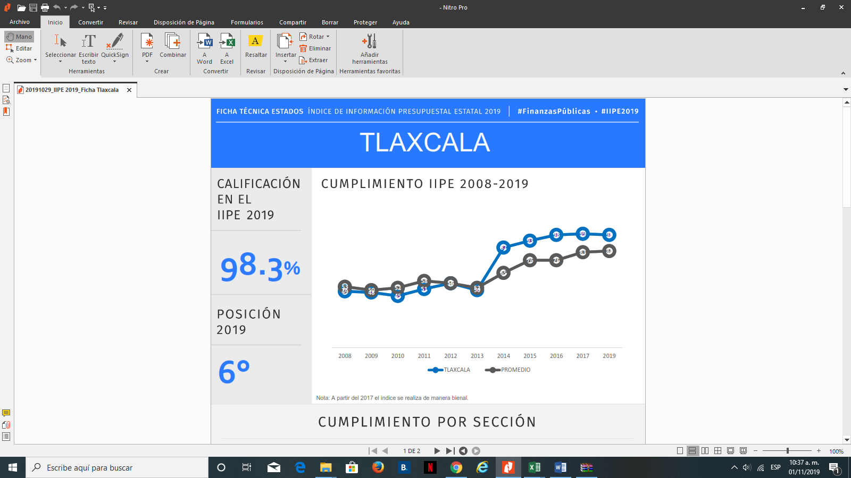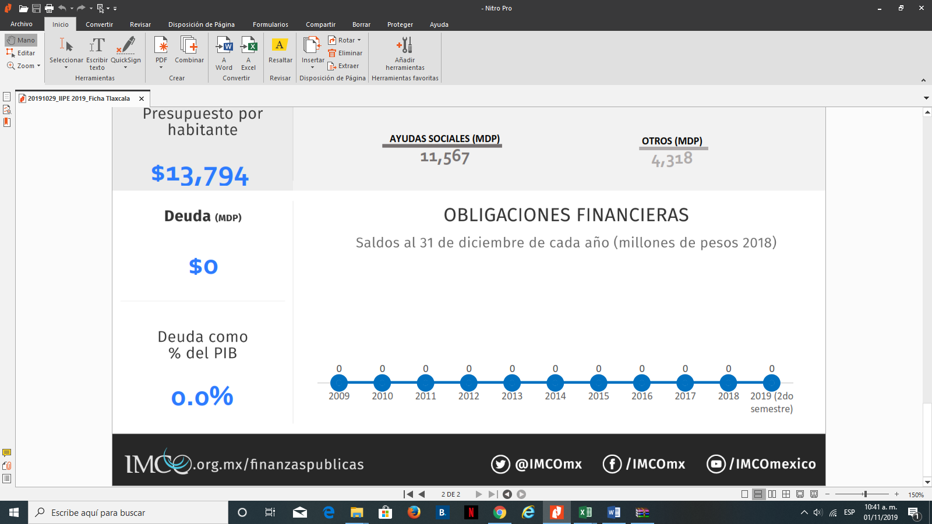

Por otra parte, observando las disposiciones establecidas en la Ley de Disciplina Financiera de las Entidades Federativas y los Municipios, las estimaciones de ingresos que se prevén en la presente Iniciativa, consideran proyecciones congruentes a los Criterios Generales de Política Económica para la Iniciativa de Ley de Ingresos y el Proyecto de Presupuesto de Egresos de la Federación correspondientes al Ejercicio Fiscal 2020.

En materia de ingresos provenientes de fuentes locales y derivado de la tendencia observada en la recaudación de los últimos cinco ejercicios fiscales, se estima que para el ejercicio fiscal de 2020, exista una variación del 16.94% con relación a la Ley de Ingresos aprobada para el ejercicio fiscal de 2019, tal como se muestra en el gráfico siguiente:

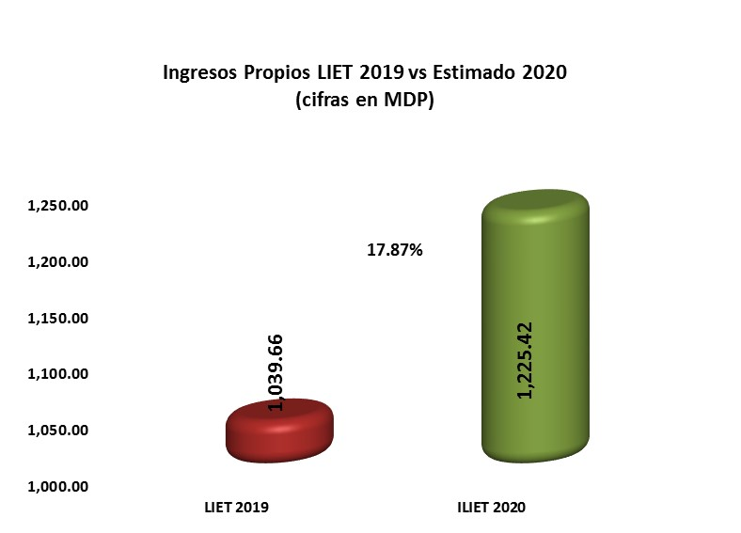

**Fuente:** Dirección de Ingresos y Fiscalización.

Por otra parte, se incluyen los ingresos que se esperan captar por parte de los Organismos Públicos Descentralizados, por la prestación de servicios inherentes a sus funciones, mismos que serán recaudados a través de la Secretaría de Planeación y Finanzas.

En lo que corresponde a participaciones federales referenciadas a la Recaudación Federal Participable en el presente ejercicio (al mes de septiembre de 2019), la distribución por Entidad Federativa, muestra un decremento promedio de -3.09%. Tlaxcala se sitúa con un -3.51%, esto derivado del comportamiento económico tanto nacional como internacional, además por la eficiencia en la recaudación de los impuestos y derechos locales (incluye predial y agua municipal) en los periodos 2017-2018 tal como se aprecia en el gráfico siguiente:

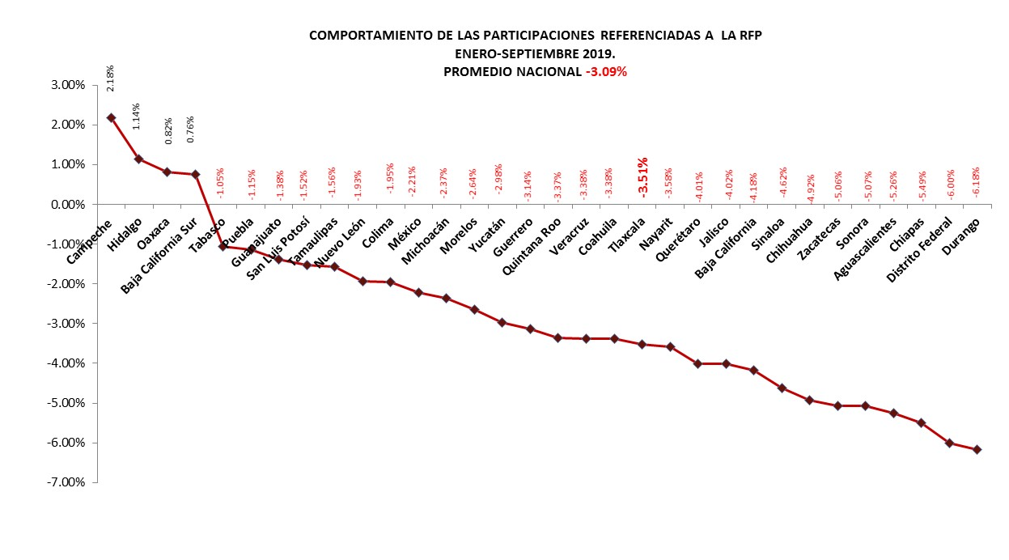

**Fuente: Elaboración propia DCGCH.**

Para el ejercicio fiscal 2020, se prevé una variación del 16.56% en las participaciones federales, respecto de las cifras autorizadas en la Ley de Ingresos del Estado de Tlaxcala para el Ejercicio Fiscal 2019, tal y como se muestra en la gráfica siguiente:

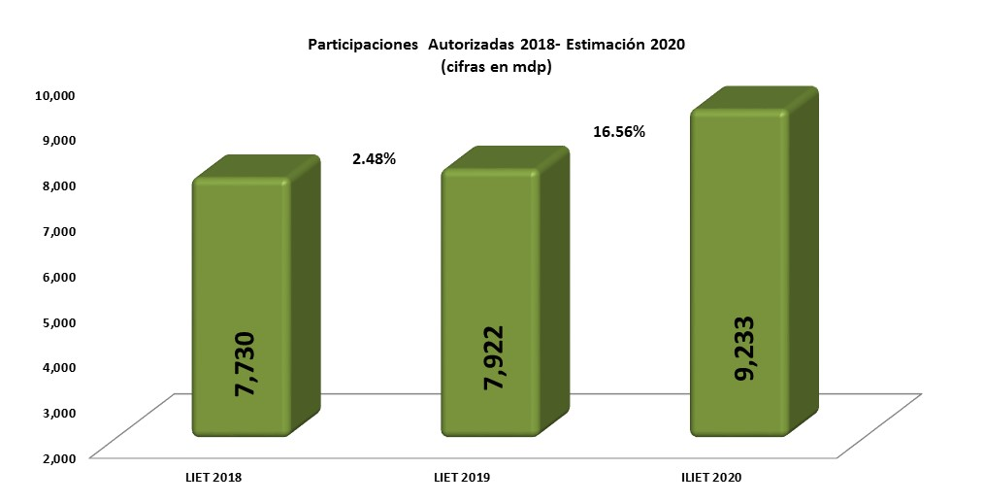

**Fuente: Elaboración propia DCGCH.**

En el caso de las aportaciones federales, se espera un comportamiento a la alza, dado que son recursos etiquetados, se estima una variación positiva del 5.92% con relación a las cifras aprobadas en el ejercicio fiscal 2019, como se ejemplifica a continuación:

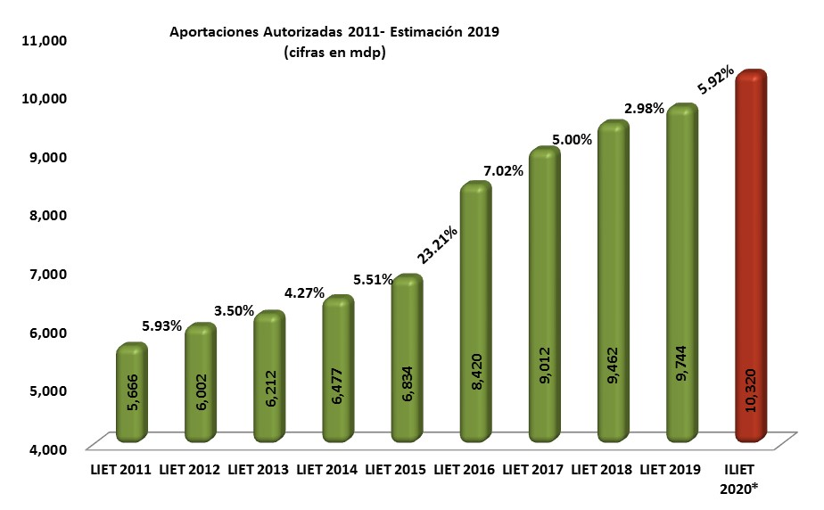

**Fuente: Elaboración propia DCGCH.**

Para el ejercicio fiscal 2020, se prevé obtener un total de ingresos para el Estado de Tlaxcala por **$20,779,041,842.00** provenientes de fuentes locales, participaciones e incentivos económicos, aportaciones federales, convenios suscritos con el Gobierno Federal y extraordinarios, lo que representa una variación positiva del 11.09 % respecto de las cifras autorizadas en la Ley de Ingresos del Estado de Tlaxcala, para el Ejercicio Fiscal 2019, tal y como se observa en la gráfica siguiente:

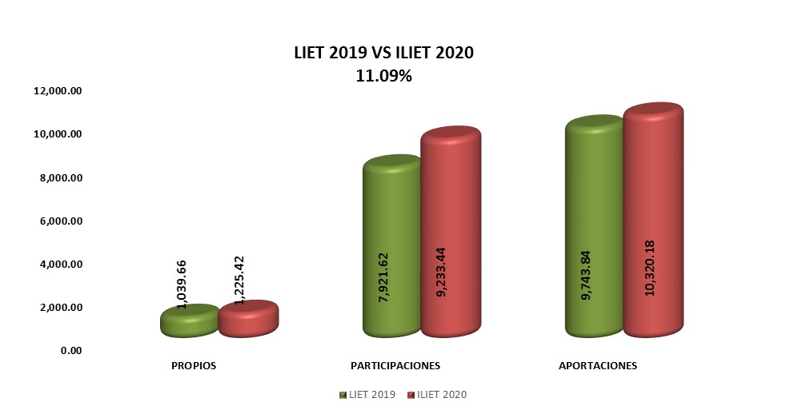

**Fuente: Elaboración propia DCGCH.**

La presente Iniciativa, garantiza las fuentes de financiamiento de los programas y proyectos previstos en la Iniciativa de Decreto de Presupuesto de Egresos del Estado de Tlaxcala para el Ejercicio Fiscal 2020, observando los principios de eficiencia, economía, austeridad y eficacia.

**PERSPECTIVAS ECONÓMICAS Y FISCALES DEL ESTADO DE TLAXCALA 2020-2025**

El Paquete Económico Estatal para el ejercicio fiscal 2020 puesto a consideración del Congreso del Estado, refleja el compromiso del Ejecutivo de manejar con responsabilidad las finanzas públicas, promoviendo la estabilidad económica.

El compromiso por la transparencia y rendición de cuentas con la ciudadanía de esta administración, se refuerza con la observancia a las disposiciones del Sistema Estatal Anticorrupción, aplicable al Estado y los municipios, el cual fija las bases para la fiscalización y control de los recursos públicos, involucrando activamente a la sociedad civil al integrar el Comité de Participación Ciudadana.

Por lo anterior, y con la finalidad de seguir en la trayectoria de consolidación fiscal, el Gobierno del Estado propone la aplicación de acciones que permitan generar ahorros en el gasto público, tales como: la contención del gasto en servicios personales, la reducción en gastos comerciales y el uso adecuado de materiales y suministros, entre otros.

Durante el periodo 2021-2025, se espera que el crecimiento de la actividad económica global sea menor que el esperado para 2018 y 2019 de 3.7%, en ambos años. En particular, para Estados Unidos los analistas encuestados por Blue Chip (edición de agosto de 2019) pronostican que durante el periodo 2021-2025 el PIB de ese país se expanda a un ritmo anual promedio de 1.9%, menor que el 2.4% para 2019 y ligeramente superior al 1.8% previsto para 2020. De acuerdo con la misma encuesta, para la producción industrial de Estados Unidos se prevé un crecimiento anual promedio de 2.0%, superior que los de 1.2 y 1.1%, esperados para 2019 y 2020, respectivamente. La estabilización esperada para la economía estadounidense se explica en gran medida, por un desempeño más sólido de su demanda interna y la extinción de conflictos comerciales.

En congruencia con la evolución esperada para el PIB y la producción industrial de los Estados Unidos, se estima que en el mediano plazo se observará un incremento en el ritmo de crecimiento de la demanda externa de México, que se verá soportada por una mayor competitividad. Por otro lado, el fortalecimiento de las condiciones domésticas en los últimos años permite proyectar un crecimiento continuo del empleo, una mayor disponibilidad de financiamiento y niveles crecientes de inversión, lo que generaría una aceleración gradual en la demanda interna. En contraste, se espera que las exportaciones petroleras se recuperen gradualmente, en la medida que se incremente la plataforma de producción de petróleo. Esta plataforma de producción incluye la plataforma de producción esperada por parte del sector privado. Asimismo, se espera que la demanda interna junto con la demanda externa propicie un entorno favorable para el consumo y la inversión.

De esta manera, se estima que en el periodo 2021-2025 el PIB de México registre un crecimiento real anual de entre 2.3 y 2.7%. La estimación puntual del crecimiento del PIB para 2021 se ubica en 2.3%, para 2022 en 2.5%, para 2023 en 2.6% y para 2024 y 2025 en 2.7%, cada uno. Cabe señalar que estas estimaciones son congruentes con la expectativa del FMI para el periodo 2021-2024 de un crecimiento promedio de 2.6% y por encima del pronóstico promedio de los próximos diez años reportado por los analistas encuestados por el Banco de México de 2.0%, de acuerdo con la encuesta publicada el 1 de agosto de 2019.

Se considera que en el periodo 2021-2025 la inflación se ubicará en la meta establecida por el Banco de México de 3.0%. Se supone una ligera depreciación del tipo de cambio nominal en el horizonte previsto congruente con una trayectoria del tipo de cambio real bilateral peso-dólar constante en el periodo 2021-2025 y tomando en cuenta el comportamiento esperado de mediano plazo para la inflación en los Estados Unidos.

Se supone una disminución gradual de la tasa de CETES a 28 días, para ubicarla en 6.8% en 2021. Se estima que disminuya a 6.3% en 2022, que se ubique en 6.0% en 2023, en 5.6% en 2024 y 5.3% en 2025. De tal manera que el diferencial entre las tasas de referencia de México y Estados Unidos disminuya de manera paulatina.

Durante el horizonte proyectado, el déficit de la cuenta corriente de la balanza de pagos se ubicaría en un nivel promedio de 1.8% del PIB, que puede considerarse moderado. Por otro lado, se prevé que los ingresos por remesas familiares registren un crecimiento continuo, pero más moderado que el presentado entre 2017 y 2018, de manera consistente con el crecimiento económico que se espera para Estados Unidos.

Este escenario también incorpora precios promedio de la mezcla mexicana para el periodo 2021-2025 de 52, 52, 50, 49 y 49 dpb, respectivamente, congruentes con la tendencia a la baja en los futuros del precio del WTI y el diferencial del periodo 2010-2018 entre esta referencia internacional y el de la mezcla mexicana.

El escenario macroeconómico de mediano plazo está sujeto a riesgos que podrían modificar las trayectorias anticipadas. Dentro de los riesgos a la baja destacan:

1. Que continúen y se profundicen las tensiones comerciales al punto de generar disrupciones en las cadenas globales de producción, afectando el crecimiento global de mediano plazo.
2. Una profundización de los riesgos geopolíticos que genere menores perspectivas de crecimiento en la economía mundial.
3. Una desaceleración de la economía de Estados Unidos más fuerte que la esperada.
4. Condiciones más restrictivas en los mercados financieros internacionales por los procesos de normalización de las economías avanzadas que afecten la inversión a nivel mundial.

Entre los factores que pueden generar un entorno más benéfico al alza se encuentran:

1. Una disminución de las barreras al comercio como parte de la resolución favorable de acuerdos comerciales.
2. Aumentos en la productividad global por la implementación de políticas que impulsen la productividad a nivel mundial.

En el siguiente cuadro se presentan las perspectivas de finanzas públicas de mediano plazo para el Estado de Tlaxcala, tomando como referencia los Criterios Generales de Política Económica para la Iniciativa de Ley de Ingresos y el Proyecto de Presupuesto de Egresos de la Federación correspondientes al Ejercicio Fiscal 2020.



|  |  |
| --- | --- |
| **GOBIERNO DEL ESTADO DE TLAXCALA**  **SUPUESTOS DE FINANZAS PÚBLICAS DE MEDIANO PLAZO 2020-2025** | |
| **Concepto** | **Supuestos** |
|  | **Fuente de recursos** |
| Impuestos | La recaudación aumenta a una tasa anual promedio de 2.6 %, ligeramente mayor a lo estimado. |
| Derechos | La recaudación aumenta a una tasa anual promedio de 2.6 %, ligeramente mayor a lo estimado, derivado de los servicios prestados por Dependencias del Poder Ejecutivo. |
| Productos | Aumentan a una tasa similar al crecimiento real de la recaudación de contribuciones. |
| Aprovechamientos | Aumentan en función de la recaudación esperada en contribuciones. |
| Participaciones | Consideran un incremento en función de la recaudación federal participable, tomando como base la recaudación de ingresos tributarios, no tributarios e ingresos petroleros. |
| Incentivos Económicos | Aumentan en función de las acciones de fiscalización concurrentes y de los incentivos otorgados a través del Convenio de Colaboración Administrativa en Materia Fiscal Federal. |
| Aportaciones | Se incrementan a una tasa de crecimiento promedio del 2.6%. |
| Convenios | Considera una alta variabilidad ya que la obtención de recursos por este concepto está en función de las negociaciones del presupuesto que se efectúen. |

**RIESGOS FISCALES**

La estabilidad macroeconómica es una condición necesaria para el crecimiento económico. Los episodios de crisis financiera en México significaron caídas importantes en la actividad económica y el bienestar de la población. Las crisis han mostrado la importancia de políticas encaminadas a lograr la estabilidad macroeconómica, como una estrategia de manejo de riesgo que prevenga la acumulación de desequilibrios. Este aprendizaje ha dado a la economía mexicana resiliencia para enfrentar condiciones adversas en el exterior, dando una mayor certidumbre a los mercados internacionales.

Los riesgos fiscales de largo plazo para las finanzas públicas del Estado de Tlaxcala, se pueden definir como obligaciones no transitorias, cuya dinámica depende entre otros, del desempeño de las variables macroeconómicas en el corto plazo.

El escenario macroeconómico de mediano plazo está sujeto a riesgos que podrían modificar las trayectorias anticipadas. Dentro de los riesgos a la baja destacan:

1. Que continúen y se profundicen las tensiones comerciales al punto de generar disrupciones en las cadenas globales de producción, afectando el crecimiento global de mediano plazo.
2. Una profundización de los riesgos geopolíticos que genere menores perspectivas de crecimiento en la economía mundial.
3. Una desaceleración de la economía de Estados Unidos más fuerte que la esperada.
4. Condiciones más restrictivas en los mercados financieros internacionales por los procesos de normalización de las economías avanzadas que afecten la inversión a nivel mundial.

En consecuencia, el diseño e implementación de la política fiscal del Estado debe considerar los riesgos de mediano y largo plazos. A continuación, se presentan los principales factores estatales que podrían tener un impacto en las finanzas públicas y las acciones que se han tomado para evitar que se conviertan en un riesgo para las finanzas públicas del Estado.

**Pensiones y Jubilaciones**

Los sistemas de pensiones tienen como objetivo proteger el flujo de ingresos de un trabajador y su familia. El flujo de ingresos presente o futuro de una familia puede verse interrumpido por la materialización de los riesgos siguientes: la edad avanzada, la cesantía en edad avanzada, la muerte prematura, los accidentes y las enfermedades que causan la invalidez o incapacidad de seguir trabajando. Es de resaltar que el Sistema de Pensiones del Estado, en la Administración 2011-2016, promovió y desarrolló un esquema de pensiones que permitirá, en el largo plazo, garantizar el pago de las mismas, respetando los plazos para las jubilaciones.

La reforma estructural aprobada por el Congreso, permitió las mejoras siguientes:

1. Se incrementaron las aportaciones de jubilados y pensionados pasando de un 3% a un 6%, manteniendo los mismos derechos que la Ley anterior les brindaba.
2. A los servidores públicos activos se les duplicó su aportación del 6% al 12% del salario base.
3. La aportación del Gobierno se duplicó pasando del 9% al 18% del salario base. En el esquema anterior, el gobierno aportaba $0.50 más de aportación que el servidor público, es decir por cada peso que aportaba el trabajador, el gobierno aportaba $1.50. En el esquema actual el gobierno aporta $1.00 más que el servidor público, es decir por cada $2.00 aportados por el trabajador, el gobierno aporta $3.00.
4. Para los servidores públicos de nuevo ingreso el esquema de afiliación es el de cuentas individuales. En cuanto a la edad para jubilarse, se establece incrementarla de manera gradual; es decir, para el 2013 y 2014 se consideró a los 53 años de edad y/o 28 años de servicio y para 2015 y 2016 se aumentó un año, es decir 54 años de edad y/o 28 años de servicio y así sucesivamente dos años calendario, por un año de edad, hasta el 2024 en donde hombres y mujeres llegaran a 58 años de edad y 28 años de aportación.
5. Los servidores públicos serán sujetos del Libro A de este ordenamiento, excepto en el caso de que los servidores públicos opten por el Régimen Permanente de Ahorro Personal, siempre y cuando manifiesten su voluntad libre e informada y por escrito a la Institución de ser sujeto al Libro B, dentro del plazo de seis meses, siguientes a la entrada en vigor de la Ley de Pensiones.

Con lo anterior, se dio sustentabilidad y viabilidad económica a la institución, dado que, si sólo se hubieran aumentado las aportaciones, estas hubiesen sido suficientes sólo para financiar las jubilaciones de los inactivos, pero no para pagar a los nuevos jubilados, por lo que, en el mediano plazo no hubiera sido sustentable financieramente; por ello en un horizonte de largo plazo, fue necesario aumentar la edad promedio de jubilación y establecer cuentas individuales para los nuevos afiliados.

Con estas reformas estructurales se garantiza a los jubilados y pensionados el pago puntual de sus pensiones, otorgándoles seguridad económica, y conservar sus derechos de la Ley anterior.

Con la reforma al Sistema Estatal de Pensiones y a los servicios médicos se buscó impulsar mecanismos que incentivaran la capitalización de Pensiones Civiles, a través de la modificación en las cuotas de aportación por parte del Gobierno Estatal y del trabajador y de las edades para jubilación y pensión de los trabajadores en activo.

Adicionalmente, se establecieron nuevos esquemas para el otorgamiento de créditos, fortaleciendo el régimen de inversión de los recursos pensionarios de los trabajadores. Por último, se buscó la consolidación del sistema de cuentas individuales de aportación, siendo obligatoria para los trabajadores de nuevo ingreso.

Con estas reformas, se redujo el pasivo de pensiones no fondeado de un estimado de 22,000 mdp a 9,413 mdp, que en términos porcentuales corresponden del 134% al 47% de los ingresos totales del organismo.

**Deuda Pública**

Tlaxcala es ejemplo de que el manejo de la deuda pública puede realizarse bajo los principios de disciplina y responsabilidad fiscal, al ubicar en un 0% como porcentaje del PIB Estatal el nivel de endeudamiento del Estado, ya que el mantenimiento de finanzas públicas sanas es prioridad de esta administración; sin embargo, considerando el deterioro de los resultados fiscales a nivel nacional podría conducir al requerimiento de recursos para complementar proyectos de infraestructura, por lo que no se desestima en el mediano plazo, la posibilidad de contratación de deuda para el financiamiento del gasto público.

**Menor crecimiento económico**

El Estado de Tlaxcala tiene una población de 1.3 millones de habitantes y es la Entidad más pequeña en términos de producción económica. La economía del Estado es débil en comparación con otros estados mexicanos, lo cual limita la capacidad de generar ingresos desde la base tributaria regional. En 2012 el PIB per cápita era equivalente al 53.4% de la media nacional, muy por debajo de la media registrada y en 2013 los ingresos propios representaron el 3.1% del total de ingresos muy por debajo de la mediana del resto de los estados, por lo que un cambio estructural en la dinámica económica y los niveles de riqueza de Tlaxcala podrían generar menores niveles de ingresos propios y una menor flexibilidad financiera, pudiendo ejercer presión en la estabilidad económica del Estado.

Para contener este riesgo, el Gobierno del Estado ha llevado a cabo una mayor promoción de la inversión pública y privada, así como del turismo, la incorporación de causantes informales, intensificar la fiscalización y el cobro de impuestos, para fomentar la economía e incrementar la recaudación.

**EVOLUCIÓN DE LAS FINANZAS PÚBLICAS 2015-2019**

La evolución de las finanzas públicas del Estado obedece a la dinámica de los ingresos estatales totales, los cuales a su vez son determinados por el comportamiento de la Recaudación Federal Participable (RFP); esta situación que no es privativa del Estado de Tlaxcala, sino que se presenta en la gran mayoría de las entidades de la República, debido a las condiciones de los Convenios de Coordinación Fiscal y a las potestades tributarias que se otorgan a los estados para evitar la doble tributación, propicia que las finanzas públicas estatales sean sensibles ante el comportamiento de la economía nacional e internacional, tal y como se observa en la gráfica siguiente:

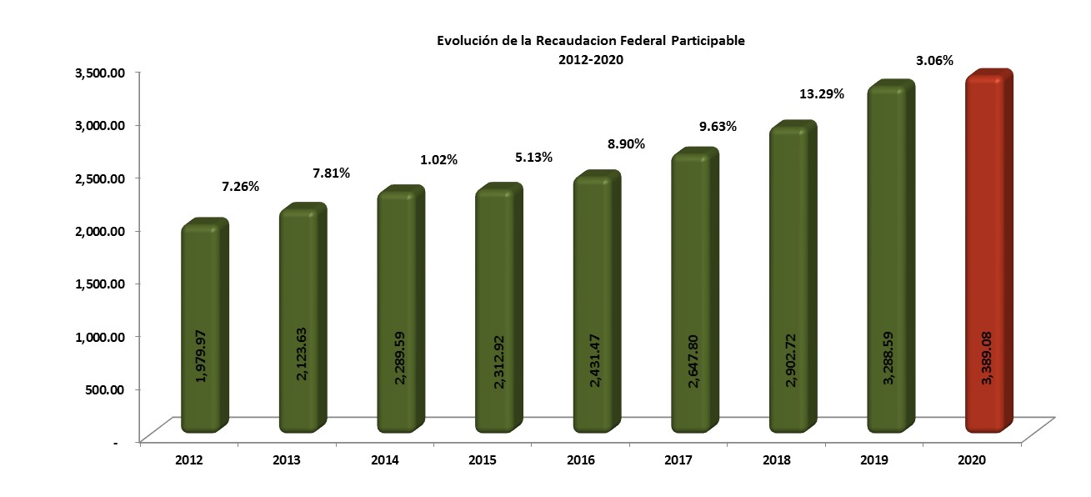

**Fuente:** www.DOF.gob.mx Ley de Ingresos de la Federación Ejercicios Fiscales 2012-2019, Criterios Generales de Política Económica 2020.

Durante el periodo 2015-2019, los ingresos provenientes de la Federación registraron un incremento real moderado, debido principalmente a los resultados positivos de la economía nacional, sin embargo la baja en los precios del petróleo en años recientes, así como la salida del Reino Unido de la Unión Europea y la constante apreciación del dólar frente al peso, son factores que han aumentado la volatilidad de capitales en el país, rompiendo la dinámica de crecimiento observada en el periodo aludido; por otra parte y en concordancia con las políticas aplicadas por el Gobierno Federal, el Ejecutivo del Estado puso en marcha una política fiscal para la contención del gasto, implementando entre otras medidas la aplicación del Acuerdo que Establece los Lineamientos y Políticas Generales del Ejercicio del Presupuesto, las Medidas de Mejora y Modernización, así como de Austeridad del Gasto Público de la Gestión Administrativa por parte de las Dependencias y Entidades del Ejecutivo, a fin de optimizar el uso de recursos materiales y financieros al interior de los entes públicos, se disminuyeron las estructuras burocráticas de personal y se extinguieron entes públicos que realizaban actividades concurrentes con otros.

La modernización de la administración tributaria tiene un papel fundamental en el fortalecimiento de la hacienda pública estatal. En este rubro, se han implementado mejoras administrativas, consolidándose la aplicación de sistemas recaudatorios más eficientes; reforzando la fiscalización de contribuyentes de impuestos estatales y promoviendo activamente el pago de contribuciones vía internet, tal y como se puede apreciar en la gráfica siguiente:



A continuación se presentan los resultados obtenidos en la recaudación de contribuciones locales, así como de recursos federales etiquetados y de libre disposición en los últimos cinco años y el pronóstico de cierre 2019.



**SISTEMA ESTATAL DE PENSIONES**

De acuerdo al último estudio actuarial de las pensiones del Estado de Tlaxcala**[1]**, correspondiente al ejercicio fiscal 2018 y con una vigencia al ejercicio 2021 se tiene una reserva actuarial de 348.01 millones de pesos, con una población afiliada activa de 8,038 trabajadores y 2,014 pensionados, como a continuación se presenta:

**Estudio Actuarial de Pensiones**

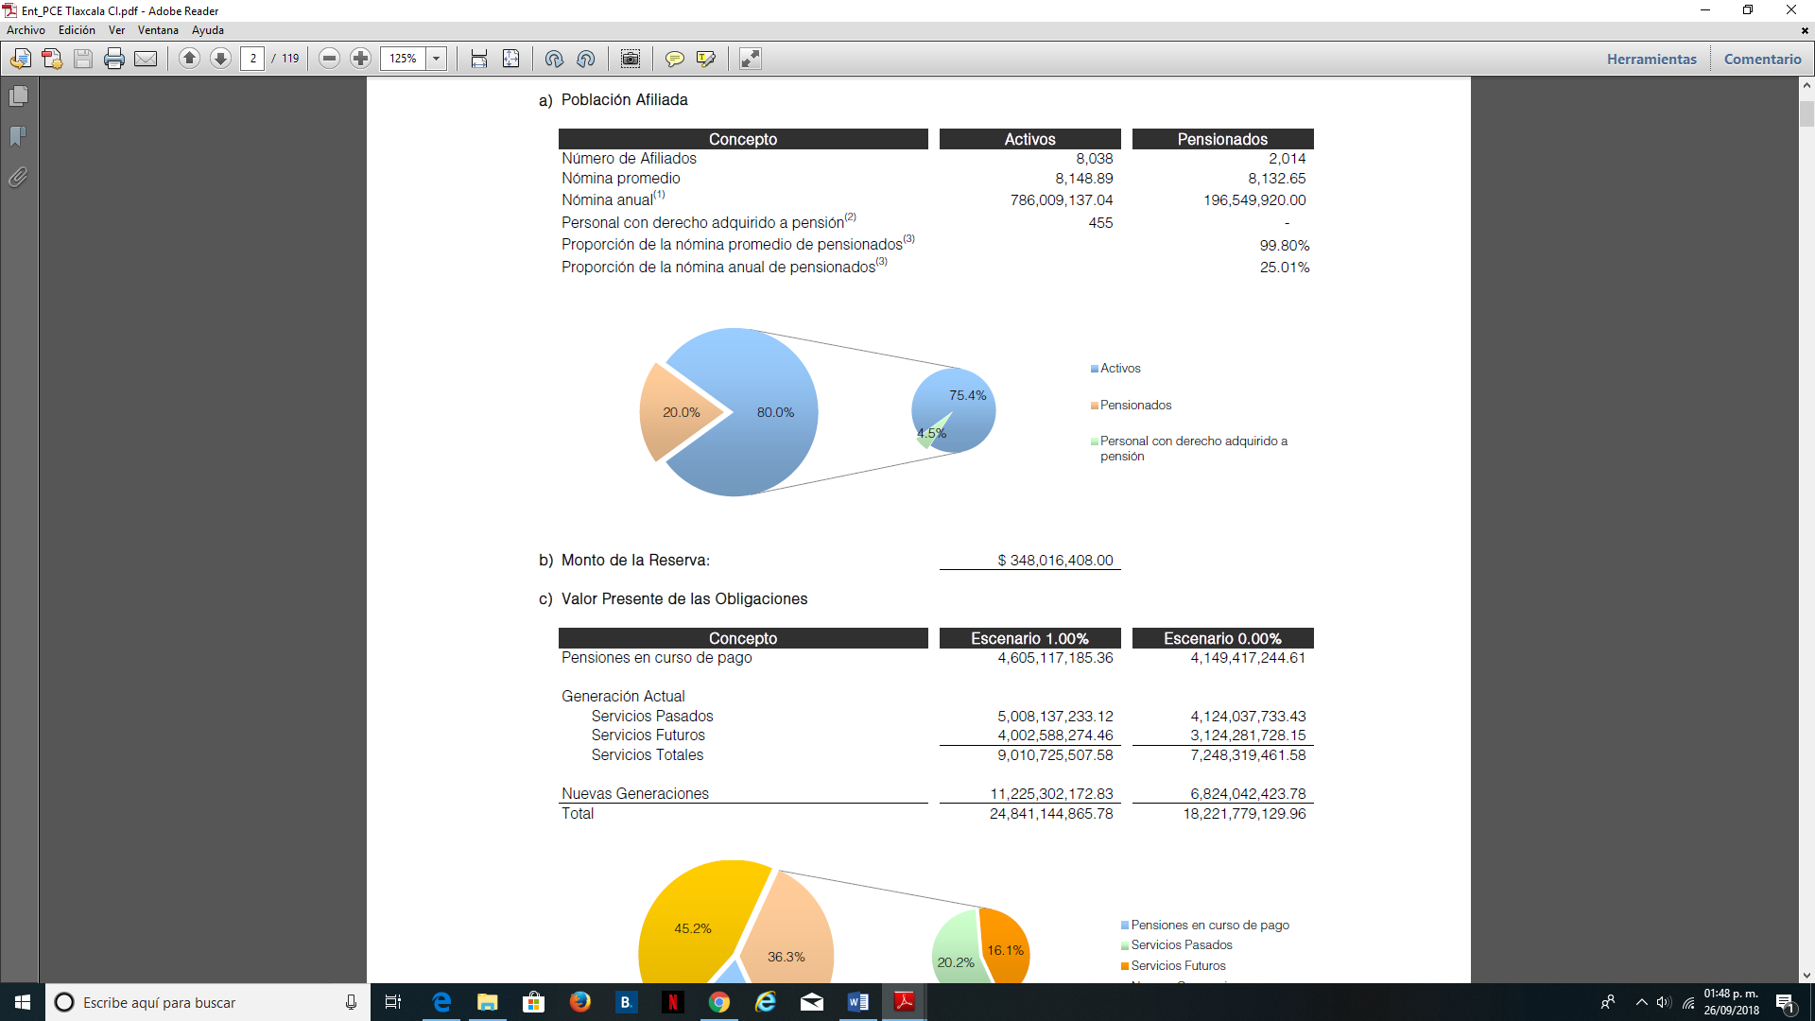

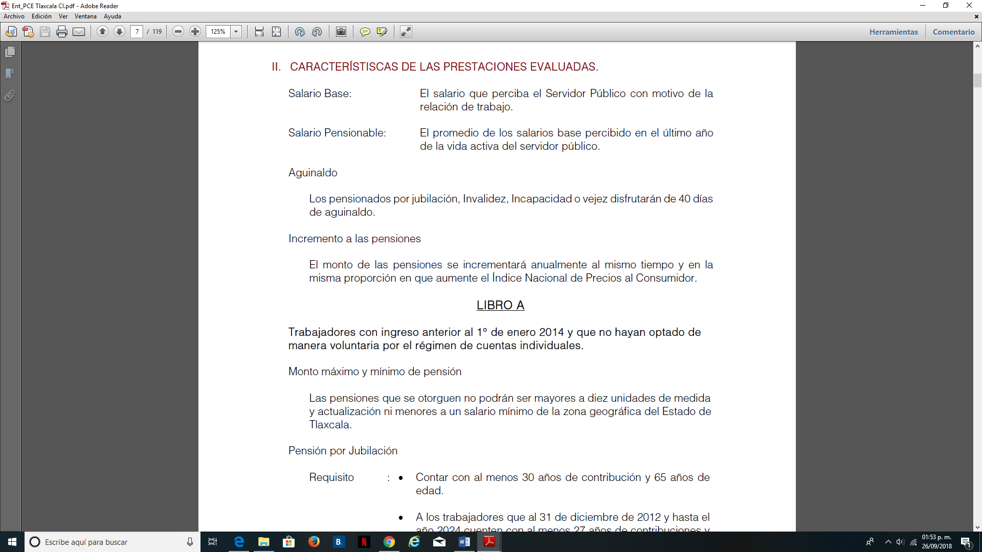

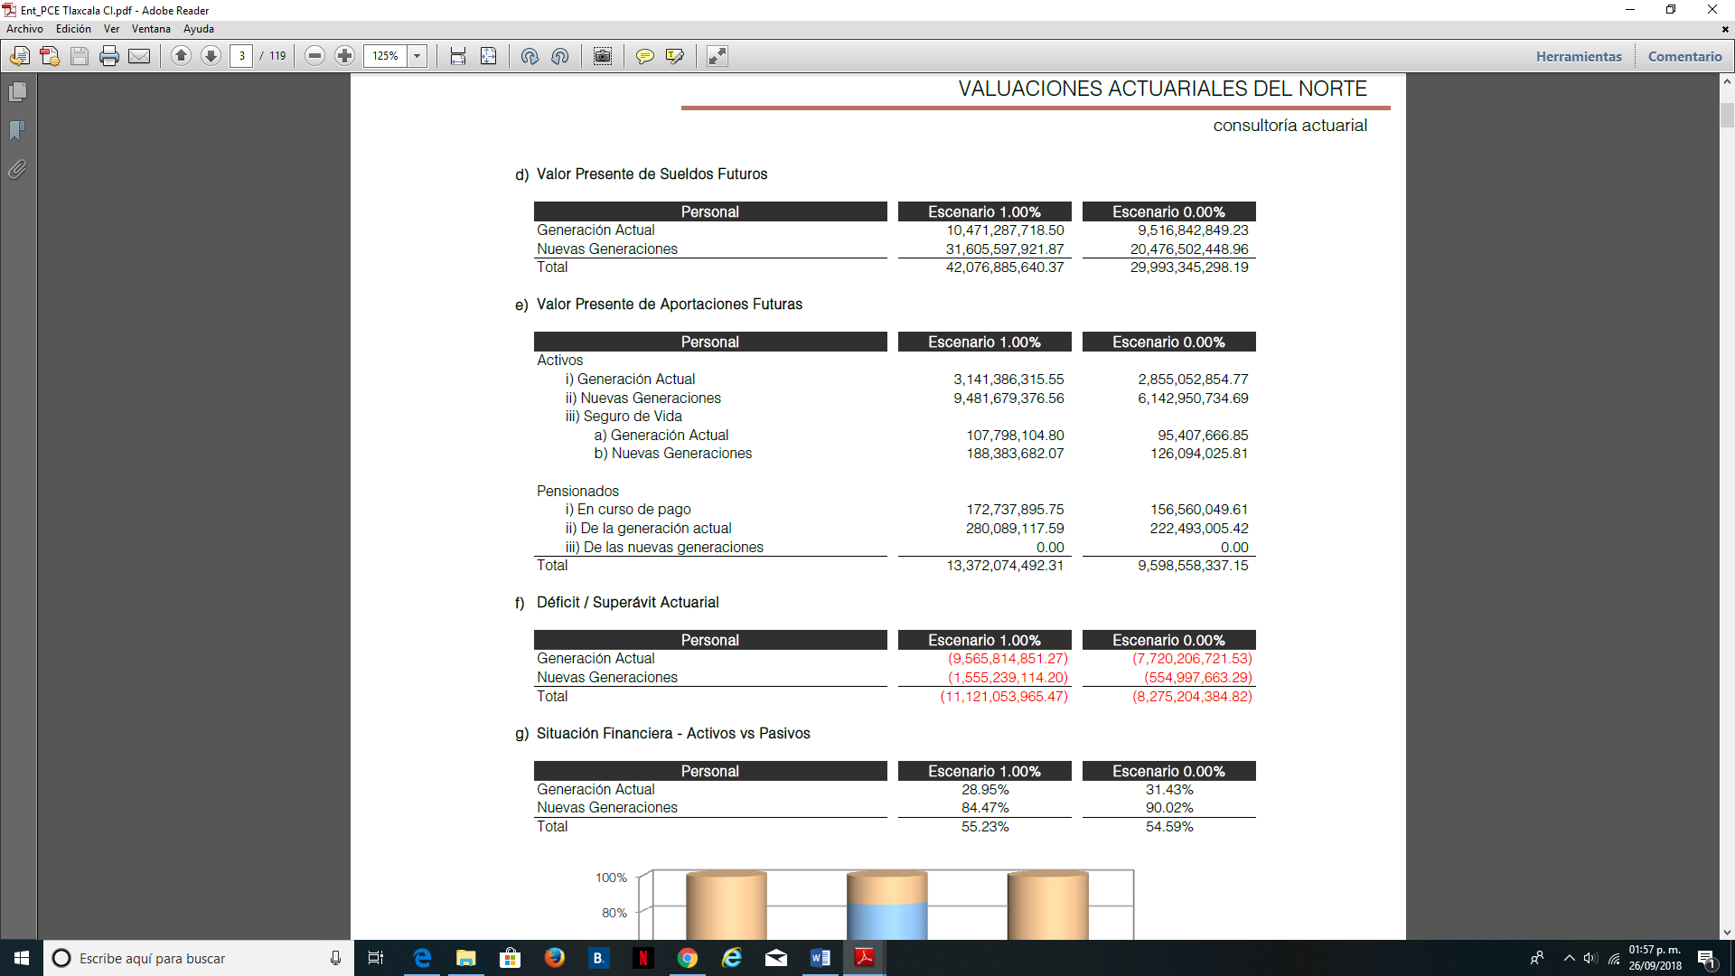

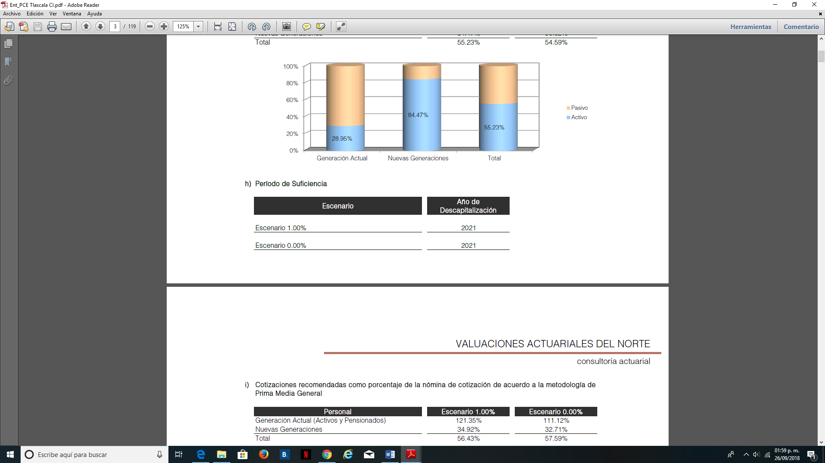

Con la finalidad de coadyuvar en el saneamiento de las Pensiones Civiles del Estado de Tlaxcala, el Ejecutivo del Estado ha otorgado a la fecha aportaciones extraordinarias a Pensiones Civiles del Estado por un importe estimado de 561.0 millones de pesos al cierre de 2019, considerándose a su vez, dentro de la presente Iniciativa una aportación extraordinaria por hasta 25.0 millones de pesos.

|  |  |
| --- | --- |
| **AÑO** | **APOYO ESTATAL EXTRAORDINARIO** |
| **Ejercicio 2011** | 139.7 |
| **Ejercicio 2012** | 118.3 |
| **Ejercicio 2013** | 16.5 |
| **Ejercicio 2014** | 29.0 |
| **Ejercicio 2015** | 34.6 |
| **Ejercicio 2016** | 165.3 |
| **Ejercicio 2017** | 26.6 |
| **Ejercicio 2018** | 31.0 |
| **\*Ejercicio 2019** | 0.0 |
| **SUMA** | **561.0** |

**\* Cifra Estimada al Cierre de 2019**

Los ingresos propios de Pensiones Civiles del Estado de Tlaxcala, se han visto incrementados, a partir, de la reforma, como a continuación se observa:

|  |  |
| --- | --- |
| **AÑO** | **APORTACIONES Y RETENCIONES** |
| **Ejercicio 2011** | 100.9 |
| **Ejercicio 2012** | 103.3 |
| **Ejercicio 2013** | 205.9 |
| **Ejercicio 2014** | 221.2 |
| **Ejercicio 2015** | 223.9 |
| **Ejercicio 2016** | 248.9 |
| **Ejercicio 2017** | 275.2 |
| **Ejercicio 2018** | **267.1** |
| **\*Ejercicio 2019** | **200.8** |
| **SUMA** | **1,847.2** |

**\* Cifras al Cierre del mes de septiembre de 2019.**

El Gobierno del Estado, tiene como prioridad sanear el Sistema Estatal de Pensiones garantizando la solvencia de la Institución e impulsando el otorgamiento y recuperación de créditos. En los últimos años se han realizado las aportaciones siguientes:

|  |  |
| --- | --- |
| **AÑO** | **FONDO DE CRÉDITOS (MDP)** |
| **Ejercicio 2013** | **70.0** |
| **Ejercicio 2014** | **21.0** |
| **Ejercicio 2016** | **59.0** |
| **Ejercicio 2017** | **0.0** |
| **Ejercicio 2018** | **0.0** |
| **Ejercicio 2019** | **0.0** |
| **SUMA** | **150.0** |

**\* Cifras al Cierre del mes de sepiembre de 2019.**

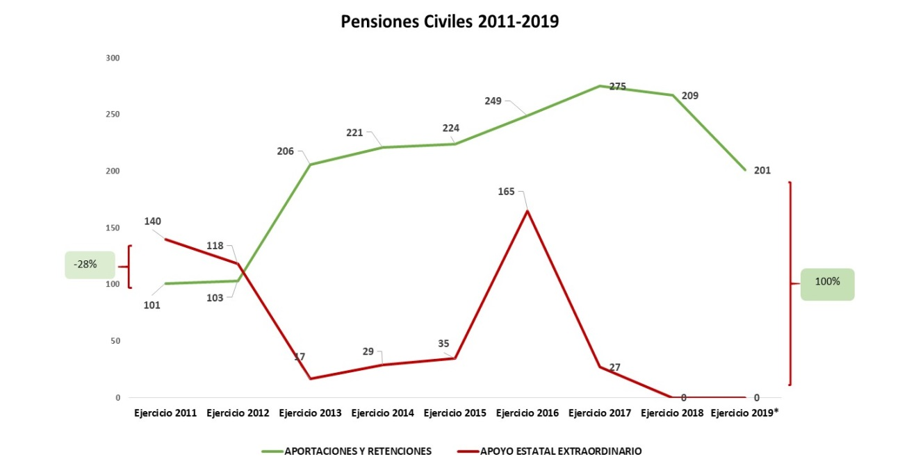

**CONCLUSIÓN**

El desarrollo económico y el mejoramiento de la calidad de vida de los habitantes del Estado requieren tomar acciones estratégicas en diversos frentes, tomando en cuenta la visión de largo plazo, las ventajas competitivas de la Entidad, las políticas que han funcionado apropiadamente, las deficiencias y limitantes en el patrón de desarrollo actual, así como las oportunidades y amenazas que generan los cambios en el entorno económico regional, nacional e internacional.

La política de ingresos del Estado, contribuirá a mantener un Balance Presupuestario Sostenible con la aportación de una mayor recaudación que soporte el financiamiento del gasto público. En el ejercicio fiscal 2020 los esfuerzos de planeación, programación y presupuestación de los ingresos públicos se orientarán hacia los resultados siguientes:

1. Ejercer una política fiscal responsable que fomente el desarrollo económico;
2. Contar con un sistema hacendario que genere más recursos, sea simple, progresivo y que fomente la formalidad;
3. Fomentar un gasto eficiente, que promueva el crecimiento, el desarrollo y la productividad dentro de un marco de rendición de cuentas, e
4. Impulsar el fortalecimiento del federalismo fiscal para que las Entidades Federativas y Municipios puedan lograr preservar el equilibrio de sus finanzas públicas.

Por ello, las acciones de Gobierno en este ámbito, forman parte de una estrategia integral que considera como punto de partida, la realidad económica del Estado, sus fortalezas y los retos a enfrentar en los próximos años para garantizar un mejoramiento en la vida de todos los tlaxcaltecas.

El Gobierno del Estado, mantendrá un papel activo en la coordinación y colaboración hacendaria, enfocándose en mantener el flujo de ingresos participables a favor del Estado y sus municipios, en el marco legal e institucional del Sistema Nacional de Coordinación Fiscal (SNCF) y del Sistema Estatal de Coordinación Hacendaria (SECH), así como en promover su fortalecimiento. Asimismo, reforzar los vínculos de coordinación entre los tres órdenes de gobierno, incluyendo a sus dependencias y entidades, para ejecutar las disposiciones fiscales y administrativas que favorezcan el incremento de la recaudación.

Por otra parte, las relaciones intergubernamentales establecidas darán cumplimiento a las disposiciones establecidas en la Ley de Coordinación Fiscal, la Ley de Disciplina Financiera de las Entidades Federativas y los Municipios, la Ley General de Contabilidad Gubernamental y el Convenio de Colaboración Administrativa en Materia Fiscal Federal, así como a la normativa emanada del Consejo Nacional de Armonización Contable (CONAC).

La Iniciativa de Ley de Ingresos del Estado de Tlaxcala para el Ejercicio Fiscal 2020, considera un pronóstico de ingresos prudente, observando la evolución de las finanzas estatales y de los posibles riesgos que pudieran modificar las metas planteadas, así como las medidas para contener dichos riesgos; es por ello, que esta administración en las consideraciones que sustentan la presente Iniciativa, da cumplimiento a las disposiciones en materia de contabilidad gubernamental, coordinación fiscal, disciplina financiera, fortalecimiento a la fiscalización, responsabilidad hacendaria, transparencia y rendición de cuentas, tomando en consideración los Criterios Generales de Política Económica para la Iniciativa de Ley de Ingresos y el Proyecto de Presupuesto de Egresos de la Federación correspondientes al Ejercicio Fiscal 2020, del Plan Estatal de Desarrollo 2017-2021 y del Código Financiero para el Estado de Tlaxcala y sus Municipios.

Por lo que, las estrategias a seguir por el Gobierno del Estado son las siguientes:

1. Endeudamiento Cero
2. No creación de nuevos impuestos
3. Finanzas Estatales sanas
4. Establecer beneficios fiscales a sectores de la población
5. Cumplimiento de la normatividad emitida por el CONAC
6. Cumplimiento de los criterios del IMCO
7. Transparencia y Rendición de Cuentas
8. Simplificación de procesos y gobierno digital
9. Integración del Paquete Económico conforme a lo establecido en la Ley de Disciplina Financiera
10. Congruencia en los pronósticos de recaudación federal y estatal
11. Riesgos fiscales, evolución y perspectivas económicas.

Con estas medidas, la presente Iniciativa garantiza que la hacienda estatal cuente con finanzas sanas; observando los principios de eficiencia, eficacia, economía, austeridad, honradez y transparencia.

Por lo antes expuesto y dando cumplimiento a lo establecido en la Constitución Política del Estado Libre y Soberano de Tlaxcala, me permito someter a consideración de ese Congreso la Iniciativa de Ley de Ingresos del Estado de Tlaxcala para el Ejercicio Fiscal 2020, que prevé un monto total de ingresos por **$ 20,779,041,842.00.**

**INICIATIVA DE LEY DE INGRESOS DEL ESTADO DE TLAXCALA**

PARA EL EJERCICIO FISCAL 2020

**CAPÍTULO I**

**DE LOS INGRESOS DEL ESTADO**

**ARTÍCULO 1.** Los ingresos que el Estado de Tlaxcala percibirá en el Ejercicio Fiscal comprendido del 1 de enero al 31 de diciembre del año 2020, se integran por ingresos provenientes de fuentes locales, participaciones e incentivos económicos, fondos de aportaciones federales, ingresos por convenios suscritos con el Gobierno Federal e ingresos extraordinarios de conformidad con las estimaciones siguientes:

| **C O N C E P T O** | | | **P E S O S** | | | |
| --- | --- | --- | --- | --- | --- | --- |
| **1** |  | **Impuestos** |  |  |  | **565,369,488.00** |
|  | **1.1** | **Impuestos Sobre los Ingresos.** |  |  | **1,358,953.00** |  |
|  |  | Impuesto sobre loterías, rifas, sorteos, concursos y juegos con cruce de apuestas legalmente permitidos. |  | 415,693.00 |  |  |
|  |  | Impuesto sobre diversiones y espectáculos públicos. |  | 943,260.00 |  |  |
|  | **1.2** | **Impuestos Sobre el Patrimonio** |  |  | **3,460,277.00** |  |
|  |  | Impuesto estatal sobre tenencia o uso de vehículos. |  | 3,460,277.00 |  |  |
|  | **1.3** | **Impuestos Sobre la Producción, el Consumo y las Transacciones** |  |  | **22,026,312.00** |  |
|  |  | Impuesto sobre la prestación del servicio de hospedaje. |  | 3,397,238.00 |  |  |
|  |  | Impuesto sobre funciones notariales y correduría pública. |  | 1,202,067.00 |  |  |
|  |  | Impuesto sobre ejercicio de profesiones. |  | 2,242,692.00 |  |  |
|  |  | Impuesto sobre adquisición de vehículos automotores usados. |  | 15,184,315.00 |  |  |
|  | **1.4** | **Impuestos al Comercio Exterior** |  |  | **0.00** |  |
|  | **1.5** | **Impuesto Sobre Nóminas y Asimilables** |  |  | **535,365,447.00** |  |
|  |  | Impuesto Sobre Nóminas |  | 535,365,447.00 |  |  |
|  | **1.6** | **Impuestos Ecológicos** |  |  | **0.00** |  |
|  | **1.7** | **Accesorios de Impuestos** |  |  | **3,158,499.00** |  |
|  |  | Actualizaciones. |  | 779,503.00 |  |  |
|  |  | Recargos. |  | 1,984,599.00 |  |  |
|  |  | Multas. |  | 339,298.00 |  |  |
|  |  | Gastos de ejecución. |  | 55,099.00 |  |  |
|  |  | Indemnización por cheques devueltos |  | 0.00 |  |  |
|  | **1.8** | **Otros Impuestos** |  |  | **0.00** |  |
|  | **1.9** | **Impuestos no Comprendidos en la Ley de Ingresos Vigente, Causados en Ejercicios Fiscales Anteriores Pendientes de Liquidación o Pago** |  |  | **0.00** |  |
| **2** |  | **Cuotas y Aportaciones de Seguridad Social** |  |  |  | **0.00** |
|  | **2.1** | **Aportaciones para Fondos de Vivienda** |  |  | **0.00** |  |
|  | **2.2** | **Cuotas para el Seguro Social** |  |  | **0.00** |  |
|  | **2.3** | **Cuotas de Ahorro para el Retiro** |  |  | **0.00** |  |
|  | **2.4** | **Otras Cuotas y Aportaciones para la Seguridad Social** |  |  | **0.00** |  |
|  | **2.5** | **Accesorios de Cuotas y Aportaciones de Seguridad Social** |  |  | **0.00** |  |
| **3** |  | **Contribuciones de Mejoras** |  |  |  | **0.00** |
|  | **3.1** | **Contribución de Mejoras por Obras Públicas** |  |  | **0.00** |  |
|  | **3.9** | **Contribuciones de Mejoras no Comprendidas en la Ley de Ingresos Vigente, Causadas en Ejercicios Fiscales Anteriores Pendientes de Liquidación o Pago** |  |  | **0.00** |  |
| **4** |  | **Derechos** |  |  |  | **405,770,298.00** |
|  | **4.1** | **Derechos por el Uso, Goce, Aprovechamiento o Explotación de Bienes de Dominio Público** |  |  | **0.00** |  |
|  | **4.2** | **Derechos a los Hidrocarburos (Derogado)** |  |  |  |  |
|  | **4.3** | **Derechos por Prestación de Servicios** |  |  | **397,025,899.00** |  |
|  |  | Secretaría de Gobierno |  | 45,067,508.00 |  |  |
|  |  | Secretaría de Seguridad Ciudadana |  | 27,529,631.00 |  |  |
|  |  | Secretaría de Comunicaciones y Transportes |  | 208,185,741.00 |  |  |
|  |  | Secretaría de Planeación y Finanzas |  | 13,071,556.00 |  |  |
|  |  | Oficialía Mayor de Gobierno |  | 22,911,109.00 |  |  |
|  |  | Secretaría de Obras Públicas, Desarrollo Urbano y Vivienda |  | 541,235.00 |  |  |
|  |  | Coordinación General de Ecología |  | 49,779,271.00 |  |  |
|  |  | Procuraduría General de Justicia |  | 7,177,488.00 |  |  |
|  |  | Contraloría del Ejecutivo |  | 1,409,568.00 |  |  |
|  |  | Secretaría de Fomento Agropecuario |  | 727,290.00 |  |  |
|  |  | Secretaría de Salud |  | 17,868,104.00 |  |  |
|  |  | Instituto de Catastro |  | 2,091,398.00 |  |  |
|  |  | Poder Judicial |  | 0.00 |  |  |
|  |  | Servicios Generales |  | 666,000.00 |  |  |
|  | **4.4** | **Otros Derechos** |  |  | **0.00** |  |
|  | **4.5** | **Accesorios de Derechos** |  |  | **8,744,399.00** |  |
|  |  | Recargos |  | 573,996.00 |  |  |
|  |  | Actualizaciones |  | 278,102.00 |  |  |
|  |  | Multas |  | 7,864,230.00 |  |  |
|  |  | Gastos de ejecución |  | 28,071.00 |  |  |
|  |  | Indemnización por cheques devueltos |  | 0.00 |  |  |
|  | **4.9** | **Derechos no Comprendidos en la Ley de Ingresos Vigente, Causados en Ejercicios Fiscales Anteriores Pendientes de Liquidación o Pago** |  |  | **0.00** |  |
| **5** |  | **Productos** |  |  |  | **95,640,974.00** |
|  | **5.1** | **Productos** |  |  | **95,640,974.00** |  |
|  |  | Enajenación de bienes muebles e inmuebles |  | 0.00 |  |  |
|  |  | Arrendamiento de bienes muebles e inmuebles |  | 2,256,713.00 |  |  |
|  |  | Rendimientos o intereses |  | 53,299,034.00 |  |  |
|  |  | Venta de publicaciones oficiales o del periódico oficial |  | 2,499,298.00 |  |  |
|  |  | Venta de formas oficiales |  | 15,696,576.00 |  |  |
|  |  | Otros productos |  | 21,889,353.00 |  |  |
|  | **5.2** | **Productos de Capital (Derogado)** |  |  |  |  |
|  | **5.9** | **Productos no Comprendidos en la Ley de Ingresos Vigente, Causados en Ejercicios Fiscales Anteriores Pendientes de Liquidación o Pago** |  |  | **0.00** |  |
| **6** |  | **Aprovechamientos** |  |  |  | **799,537.00** |
|  | **6.1.** | **Aprovechamientos** |  |  | **799,537.00** |  |
|  | **6.2** | **Aprovechamientos Patrimoniales** |  |  |  |  |
|  | **6.3** | **Accesorios de Aprovechamientos** |  |  | **0.00** |  |
|  |  | Recargos |  | 0.00 |  |  |
|  |  | Actualizaciones |  | 0.00 |  |  |
|  |  | Multas |  | 0.00 |  |  |
|  |  | Gastos de Ejecución |  | 0.00 |  |  |
|  |  | Fianzas que hagan efectivas |  | 0.00 |  |  |
|  |  | Indemnizaciones |  | 0.00 |  |  |
|  |  | Reintegros |  | 0.00 |  |  |
|  | **6.9** | **Aprovechamientos no Comprendidos en la Ley de Ingresos Vigente, Causados en Ejercicios Fiscales Anteriores Pendientes de Liquidación o Pago** |  |  | **0.00** |  |
| **7** |  | **Ingresos por Venta de Bienes, Prestación de Servicios y Otros Ingresos** |  |  |  | **157,838,576.00** |
|  | **7.1** | Ingresos por Venta de Bienes y Prestación de Servicios de Instituciones Públicas de Seguridad Social |  |  | **0.00** |  |
|  | **7.2** | Ingresos por Venta de Bienes y Prestación de Servicios de Empresas Productivas del Estado |  |  | **0.00** |  |
|  | **7.3** | Ingresos por Venta de Bienes y Prestación de Servicios de Entidades Paraestatales y Fideicomisos no Empresariales y no Financieros |  |  | **157,838,576.00** |  |
|  | **7.4** | Ingresos por Venta de Bienes y Prestación de Servicios de Entidades Paraestatales Empresariales no Financieras con Participación Estatal Mayoritaria |  |  | **0.00** |  |
|  | **7.5** | Ingresos por Venta de Bienes y Prestación de Servicios de Entidades Paraestatales Empresariales Financieras Monetarias con Participación Estatal Mayoritaria |  |  | **0.00** |  |
|  | **7.6** | Ingresos por Venta de Bienes y Prestación de Servicios de Entidades Paraestatales Empresariales Financieras no Monetarias con Participación Estatal mayoritaria |  |  | **0.00** |  |
|  | **7.7** | Ingresos por Venta de Bienes y Prestación de Servicios de Fideicomisos Financieros Públicos con Participación Estatal mayoritaria |  |  | **0.00** |  |
|  | **7.8** | Ingresos por Venta de Bienes y Prestación de Servicios de los Poderes Legislativo y Judicial, y de los Órganos Autónomos |  |  | **0.00** |  |
|  | **7.9** | Otros Ingresos |  |  | **0.00** |  |
| **8** |  | **Participaciones, Aportaciones, Convenios, Incentivos Derivados de la Colaboración Fiscal y Fondos Distintos de Aportaciones** |  |  |  | **19,553,622,969.00** |
|  | **8.1.** | **Participaciones.** |  |  | **8,998,142,845.00** |  |
|  |  | Fondo General de Participaciones |  | 6,670,182,161.00 |  |  |
|  |  | Fondo de Fomento Municipal |  | 475,883,972.00 |  |  |
|  |  | Fondo de Fiscalización |  | 392,882,152.00 |  |  |
|  |  | Fondo de Compensación |  | 542,437,087.00 |  |  |
|  |  | Impuesto Especial Sobre Producción y Servicios |  | 76,251,214.00 |  |  |
|  |  | Incentivo a la Venta Final de Gasolinas y Diésel |  | 194,447,999.00 |  |  |
|  |  | Impuesto Sobre Automóviles Nuevos (compensación) |  | 9,897,378.00 |  |  |
|  |  | Fondo ISR Artículo 3-B de la Ley de Coordinación Fiscal |  | 631,121,332.00 |  |  |
|  |  | REPECOS e INTERMEDIOS |  | 5,039,550.00 |  |  |
|  | **8.2** | **Aportaciones** |  |  | **10,320,183,395.00** |  |
|  |  | **Fondo de Aportaciones para la Nómina y Gasto Operativo (FONE)** |  | **5,566,044,996.00** |  |  |
|  |  | FONE Servicios Personales | 5,316,344,007.00 |  |  |  |
|  |  | FONE Gasto Corriente | 96,774,404.00 |  |  |  |
|  |  | FONE Gasto Operativo | 152,926,585.00 |  |  |  |
|  |  | **Fondo de Aportaciones para los Servicios de Salud (FASSA)** |  | **1,767,971,639.00** |  |  |
|  |  | **Fondo de Aportaciones para la Infraestructura Social (FAIS)** |  | **817,269,883.00** |  |  |
|  |  | Fondo para la Infraestructura Social Municipal (FISM) | 718,203,499.00 |  |  |  |
|  |  | Fondo para la Infraestructura Social Estatal (FISE) | 99,066,384.00 |  |  |  |
|  |  | **Fondo de Aportaciones para el Fortalecimiento Municipal (FORTAMUN)** |  | **914,458,055.00** |  |  |
|  |  | **Fondo de Aportaciones para la Educación Tecnológica y de Adultos (FAETA)** |  | **91,469,641.00** |  |  |
|  |  | Fondo para la Educación de Adultos (ITEA) | 46,352,897.00 |  |  |  |
|  |  | Fondo para la Educación Tecnológica (CONALEP) | 45,116,744.00 |  |  |  |
|  |  | **Fondo de Aportaciones para la Seguridad Pública (FASP)** |  | **162,424,115.00** |  |  |
|  |  | **Fondo de Aportaciones Múltiples (FAM)** |  | **351,267,745.00** |  |  |
|  |  | FAM Asistencia Social | 148,983,851.00 |  |  |  |
|  |  | FAM Educación Básica | 153,879,976.00 |  |  |  |
|  |  | FAM Educación Superior | 40,165,414.00 |  |  |  |
|  |  | FAM Educación Media Superior | 8,238,504.00 |  |  |  |
|  |  | **Fondo de Aportaciones para el Fortalecimiento de Entidades Federativas (FAFEF)** |  | **649,277,321.00** |  |  |
|  |  | Rendimientos o intereses del Ramo 33 |  | **0.00** |  |  |
|  | **8.3.** | **Convenios** |  |  | **0.00** |  |
|  | **8.4.** | **Incentivos Derivados de la Colaboración Fiscal** |  |  | **235,296,729.00** |  |
|  |  | Impuesto Sobre Tenencia o Uso de Vehículos. |  | 0.00 |  |  |
|  |  | Impuesto Sobre Automóviles Nuevos. |  | 32,754,871.00 |  |  |
|  |  | Impuestos derivados de Actos de Fiscalización. |  | 533,025.00 |  |  |
|  |  | Impuesto Sobre la Renta del Régimen Intermedio de las Personas Físicas con Actividades Empresariales. |  | 0.00 |  |  |
|  |  | Impuesto Sobre la Renta derivado de los Ingresos por la Enajenación de Bienes Inmuebles. |  | 16,502,873.00 |  |  |
|  |  | Impuestos del Régimen de Pequeños Contribuyentes. |  | 2,264.00 |  |  |
|  |  | Incentivos por requerimientos y cumplimiento de obligaciones |  | 171,329,539.00 |  |  |
|  |  | Multas fiscales |  | 6,781,433.00 |  |  |
|  |  | Multas federales no fiscales |  | 3,950,500.00 |  |  |
|  |  | Recargos |  | 2,024,989.00 |  |  |
|  |  | Actualizaciones |  | 402,973.00 |  |  |
|  |  | Gastos de Ejecución |  | 352,000.00 |  |  |
|  |  | Honorarios por Notificación |  | 662,262.00 |  |  |
|  |  | Indemnizaciones |  | 0.00 |  |  |
|  |  | Reintegros |  | 0.00 |  |  |
|  | **8.5** | **Fondos Distintos de Aportaciones** |  |  | **0.00** |  |
| **9** |  | **Transferencias, Asignaciones, Subsidios y Subvenciones, y Pensiones y Jubilaciones** |  |  |  | **0.00** |
|  | **9.1** | **Transferencias y Asignaciones** |  |  | **0.00** |  |
|  | **9.2** | **Transferencias al Resto del Sector Público (Derogado)** |  |  | **0.00** |  |
|  | **9.3** | **Subsidios y Subvenciones** |  |  | **0.00** |  |
|  | **9.4** | **Ayudas Sociales (Derogado)** |  |  |  |  |
|  | **9.5** | **Pensiones y Jubilaciones** |  |  | **0.00** |  |
|  | **9.6** | **Transferencias a Fideicomisos, Mandatos y Análogos (Derogado)** |  |  |  |  |
|  | **9.7** | **Transferencias del Fondo Mexicano del Petróleo para la Estabilización y el Desarrollo** |  |  | **0.00** |  |
| **0** |  | **Ingresos Derivados de Financiamientos.** |  |  |  | **0.00** |
|  | **0.1** | **Endeudamiento Interno** |  |  | **0.00** |  |
|  | **0.2** | **Endeudamiento Externo** |  |  | **0.00** |  |
|  | **0.3** | **Financiamiento Interno** |  |  | **0.00** |  |
| **Total Ley de Ingresos** | | |  |  |  | **20,779,041,842.00** |

Los ingresos adicionales que perciba el Estado en el ejercicio fiscal 2020, por concepto de mayor recaudación proveniente de fuentes locales, participaciones e incentivos económicos, fondos de aportaciones federales, ingresos por convenios suscritos con el Gobierno Federal e ingresos extraordinarios, se incorporarán de manera automática a esta Ley.

**ARTÍCULO 2.** De conformidad con lo establecido en el artículo 14 de la Ley de Disciplina Financiera de las Entidades Federativas y los Municipios y 299 del Código Financiero para el Estado de Tlaxcala y sus Municipios, los ingresos excedentes derivados de ingresos de libre disposición que perciba el Estado y los Poderes respectivamente, deberán ser destinados a los conceptos siguientes:

I. Para la amortización anticipada de la Deuda Pública, el pago de adeudos de ejercicios fiscales anteriores, pasivos circulantes y otras obligaciones, en cuyos contratos se haya pactado el pago anticipado sin incurrir en penalidades y representen una disminución del saldo registrado en la cuenta pública del cierre del ejercicio inmediato anterior, así como el pago de sentencias definitivas emitidas por la autoridad competente, la aportación al Fondo para Desastres Naturales y de Pensiones, conforme a lo siguiente:

a) Cuando la Entidad se clasifique en un nivel de endeudamiento elevado, de acuerdo al Sistema de Alertas, cuando menos el 50 por ciento;

b) Cuando la Entidad se clasifique en un nivel de endeudamiento en observación, de acuerdo al Sistema de Alertas, cuando menos el 30 por ciento, y

II. En su caso, el remanente para:

a) El Fondo de Inversión pública productiva; para tal efecto, los recursos correspondientes se deberán ejercer a más tardar en el ejercicio inmediato siguiente, y

b) El Fondo para compensar la caída de ingresos de libre disposición de ejercicios subsecuentes.

Los Ingresos excedentes derivados de Ingresos de libre disposición podrán destinarse a los rubros mencionados en el presente artículo, sin limitación alguna, siempre y cuando la Entidad Federativa se clasifique en un nivel de endeudamiento sostenible de acuerdo al Sistema de Alertas.

Cuando la Entidad Federativa se clasifique en un nivel de endeudamiento sostenible de acuerdo al Sistema de Alertas, podrá utilizar hasta un 5 por ciento de los recursos a los que se refiere el presente artículo para cubrir Gasto corriente.

Tratándose de Ingresos de libre disposición que se encuentren destinados a un fin específico en términos de las disposiciones legales, no resultarán aplicables las disposiciones establecidas en el presente artículo.

**ARTÍCULO 3.** Los ingresos provenientes de participaciones e incentivos económicos, convenios, fondos de aportaciones federales, así como de otras transferencias federales que le correspondan al Estado, se percibirán de conformidad con los ordenamientos legales que los establezcan y los convenios que en su caso se celebren.

**ARTÍCULO 4.** Las contribuciones establecidas en esta Ley podrán modificarse e incorporarse de manera automática, cuando el Ejecutivo del Estado así lo convenga con el Gobierno Federal, en el marco del Sistema Nacional de Coordinación Fiscal o derivado del otorgamiento de facultades que las disposiciones legales federales establezcan, con el propósito de que el Estado obtenga mayores participaciones, aportaciones u otros ingresos de origen federal.

**ARTÍCULO 5.** Todos los ingresos que tenga derecho a percibir el Estado, aun cuando se les denomine como cuotas o donativos en favor de las Dependencias, Órganos Desconcentrados y Entidades del Gobierno del Estado, serán recaudados y administrados por la Secretaría de Planeación y Finanzas, quien en el ámbito de su competencia destinará los mismos a los fines previstos en el Presupuesto de Egresos del Estado de Tlaxcala para el Ejercicio Fiscal 2020, a los convenios suscritos por estos y a la normatividad aplicable, hasta por el monto mensual autorizado por la Secretaría de Planeación y Finanzas.

La aplicación de estos recursos deberá ser informada al Congreso del Estado, a través de la Cuenta Pública del Ente Público correspondiente.

Asimismo, los catálogos de conceptos y costos de las cuotas o donativos que generen las Entidades del Gobierno del Estado, una vez aprobados por su órgano de gobierno en el ejercicio 2020, utilizando preferentemente como unidad de cuenta, índice, base, medida o referencia, la Unidad de Medida y Actualización (UMA) deberán publicarse en el Periódico Oficial del Gobierno del Estado, a más tardar el último día hábil del mes de enero de 2020. De igual manera deberán entregar en el mismo plazo dichos catálogos de conceptos a la Dirección de Ingresos y Fiscalización para su inclusión en el Sistema Integral de Ingresos de la Secretaría de Planeación y Finanzas.

**ARTÍCULO 6.** Los ingresos derivados del régimen de pequeños contribuyentes, establecido en la Sección III del Capítulo II del Título IV de la Ley del Impuesto Sobre la Renta; artículo 17 de la Ley del Impuesto Empresarial a Tasa Única; artículo 2o.-C de la Ley del Impuesto al Valor Agregado, vigentes al 31 de diciembre de 2013; artículo 29 de la Ley del Impuesto Especial Sobre Producción y Servicios; del régimen intermedio de las personas físicas con actividades empresariales establecido en la Sección II del Capítulo II de la Ley del Impuesto Sobre la Renta vigente al 31 de diciembre de 2013, y de los ingresos por enajenación de bienes inmuebles, establecido en el Capítulo IV del Título IV de la Ley del Impuesto Sobre la Renta; del Impuesto Sobre Tenencia o Uso de Vehículos; del Impuesto Sobre Automóviles Nuevos; del Impuesto Especial Sobre Producción y Servicios a la Venta Final de Gasolinas y Diésel; así como de los actos de fiscalización por impuestos federales coordinados y de acciones en materia de comercio exterior, se determinarán, recaudarán y administrarán de conformidad con lo establecido en el Convenio de Colaboración Administrativa en Materia Fiscal Federal y sus Anexos 5, 8, 13 y 19 así como en los ordenamientos legales que emita con posterioridad la Secretaría de Hacienda y Crédito Público.

**ARTÍCULO 7.** El pago extemporáneo de contribuciones dará lugar al cobro de recargos, a razón del 1.13% mensual sobre el monto total de las mismas actualizadas, por cada mes o fracción que transcurra sin que se efectúe el pago.

**ARTÍCULO 8.** Cuando se concedan pagos en parcialidades o diferidos para el pago de créditos fiscales conforme a lo dispuesto en el Código Financiero para el Estado de Tlaxcala y sus Municipios, se causarán recargos sobre saldos insolutos a razón del 1.0% mensual.

**ARTÍCULO 9.** El factor de actualización para las contribuciones estatales, se determinará conforme a lo establecido en el artículo 26-A del Código Financiero para el Estado de Tlaxcala y sus Municipios.

**ARTÍCULO 10.** La Secretaría de Planeación y Finanzas, a través de sus oficinas recaudadoras, instituciones autorizadas y de medios electrónicos, recaudarán los ingresos generados por facultades delegadas a través del Convenio de Colaboración Administrativa en Materia Fiscal Federal y sus Anexos.

**ARTÍCULO 11.** Las multas impuestas como sanción económica, así como, lo correspondiente a la conmutación de las penas de prisión otorgadas por el Ejecutivo Estatal o por la autoridad judicial, se recaudarán a través de la Secretaría de Planeación y Finanzas, de acuerdo con las disposiciones y ordenamientos legales en la materia.

Asimismo, las fianzas y garantías derivadas de la aplicación de las leyes por el Poder Judicial del Estado, serán depositadas ante dicha Secretaría de Planeación y Finanzas. La inobservancia a esta disposición será motivo de responsabilidad penal y/o administrativa, por los daños que pudiesen causarse a la Hacienda Pública Estatal.

**ARTÍCULO 12.** Los poderes del Estado, Municipios y los Organismos Públicos Descentralizados y Autónomos, son sujetos del Impuesto Sobre Nóminas, de conformidad con las disposiciones establecidas en el Código Financiero para el Estado de Tlaxcala y sus Municipios.

**ARTÍCULO 13.** El Ejecutivo del Estado podrá celebrar convenios de colaboración administrativa con los Municipios, en materia del Impuesto Predial; Impuesto Sobre Nóminas y; derechos del Registro del Estado Civil de las Personas, establecidos en el Artículo 157 del Código Financiero para el Estado de Tlaxcala y sus Municipios.

**CAPÍTULO II**

**DE LOS BENEFICIOS FISCALES**

**Sección I**

**Certificados de Promoción Fiscal**

**ARTÍCULO 14.** La presente Sección tiene como objeto otorgar exenciones e incentivos fiscales para coadyuvar en el desarrollo económico del Estado, mediante la expedición de Certificados de Promoción Fiscal a los que se refiere el Artículo 33 de la Ley de Fomento Económico del Estado de Tlaxcala, a los contribuyentes del sector privado, sujetos del Impuesto Sobre Nóminas establecido en el Capítulo VII, del Título IV, del Código Financiero para el Estado de Tlaxcala y sus Municipios, que tengan su domicilio de manera permanente en el Estado.

**ARTÍCULO 15.** Los contribuyentes a que se refiere el Artículo 14 de esta Ley que realicen inversiones en la Entidad que generen nuevos empleos, se les otorgará una exención fiscal, mediante la obtención de Certificados de Promoción Fiscal por el equivalente al Impuesto Sobre Nóminas que les corresponda pagar por la generación directa de nuevos empleos en la Entidad, conforme a las disposiciones establecidas en los Artículos 16 y 17 de esta Ley.

**ARTÍCULO 16.** Los contribuyentes que generen o adicionen trabajadores a su plantilla laboral, durante el ejercicio fiscal 2020, tendrán derecho a una exención fiscal del 100% del Impuesto Sobre Nóminas derivado de las remuneraciones económicas de los empleos generados o adicionales, de conformidad con lo siguiente:

I. A los contribuyentes que inicien actividades en la Entidad a partir del 1 de enero y hasta el 31 de diciembre de 2020, se les otorgará una exención fiscal del 100% del Impuesto Sobre Nóminas, causado por las remuneraciones económicas de los empleos que generen y conserven durante el ejercicio fiscal 2020, el cual deberán tramitar ante la Secretaría de Desarrollo Económico.

Lo anterior, no los exime de las obligaciones establecidas en el Artículo 59 del Código Financiero para el Estado de Tlaxcala y sus Municipios.

Los contribuyentes podrán solicitar la exención fiscal, siempre que cumplan con los requisitos siguientes:

1. Llenar el formato de solicitud de Certificado de Promoción Fiscal (CPF-S1), que será proporcionado por la Secretaría Desarrollo Económico, y anexar la documentación siguiente:
2. La relación del personal que labore en su empresa, misma que deberá incluir el nombre completo, el número de seguridad social, las remuneraciones económicas pagadas por cada trabajador y el monto total de las remuneraciones a considerar para el cálculo del subsidio fiscal a que sea acreedor.
3. Copia simple del aviso de inscripción al Registro Estatal de Contribuyentes (SF-1).
4. Copia simple de los movimientos afiliatorios ante el Instituto Mexicano del Seguro Social de los trabajadores a que se refiere el numeral 1 de este inciso.
5. Copia simple del aviso de baja ante el Instituto Mexicano del Seguro Social, en su caso.

Estos requisitos se deberán presentar cada vez que el contribuyente solicite el Certificado de Promoción Fiscal, excepto el contenido en el numeral 2 de este inciso, el cual se presentará sólo en la primera ocasión que solicite el Certificado. En el caso del requisito contenido en el numeral 3 de este inciso, se presentará en el primer mes que solicite el Certificado y tratándose de los meses posteriores, sólo cuando genere empleos adicionales a los inicialmente manifestados.

II. A los contribuyentes que hayan iniciado actividades antes del 1 de enero de 2020, se les otorga una exención fiscal del 100% del Impuesto Sobre Nóminas causado por las remuneraciones económicas de los empleos adicionales generados durante el ejercicio 2020.

Para determinar los empleos adicionales, los contribuyentes a que se refiere el párrafo anterior, compararán el número de trabajadores manifestados en la declaración del mes de diciembre de 2019, contra el número de trabajadores que se declaren en el mes de enero de 2020. Para cada uno de los meses subsecuentes, tomará el número de trabajadores registrados en el mes inmediato anterior contra el número de trabajadores registrados en el mes que declare, hasta el mes de diciembre de 2020, la diferencia que resulte será el número de trabajadores por los que se concederá la exención fiscal.

Los contribuyentes podrán aplicar la exención fiscal, siempre que cumplan con los requisitos siguientes:

1. Llenar el formato de solicitud de Certificado de Promoción Fiscal (CPF-S1), que será proporcionado por la Secretaría de Desarrollo Económico, y anexar la documentación siguiente:
2. La relación del personal de nuevo ingreso que labore en su empresa, misma que deberá incluir el nombre completo, el número de seguridad social, las remuneraciones económicas pagadas por cada trabajador adicional y el monto total de las remuneraciones a considerar para el cálculo de la exención fiscal a que sea acreedor.
3. Copia simple del aviso de inscripción al Registro Estatal de Contribuyentes (SF-1).
4. Copia simple de la declaración correspondiente al mes inmediato anterior al que solicita el beneficio.
5. Copia simple de la declaración correspondiente al mes de diciembre de 2019.
6. Copia simple de los movimientos afiliatorios ante el Instituto Mexicano del Seguro Social de los trabajadores a que se refiere el numeral 1 de este inciso.
7. Copia simple del aviso de baja ante el Instituto Mexicano del Seguro Social, en su caso.
8. No tener adeudos por concepto del Impuesto Sobre Nóminas, de ejercicios anteriores al 1 de enero de 2020, para lo cual deberá presentar una carta de no adeudos, emitida por la Dirección de Ingresos y Fiscalización de la Secretaría de Planeación y Finanzas, certificando que se encuentra al corriente en la presentación de sus declaraciones.
9. En caso de tener adeudos por concepto del Impuesto Sobre Nóminas de ejercicios anteriores al 1 de enero de 2020, por los que esté realizando pagos en parcialidades, deberá anexar copia del documento que contenga la autorización de pago en parcialidades, del pago de la primera parcialidad y del documento donde se acepte la garantía del interés fiscal.

Estos requisitos se deberán presentar cada vez que el contribuyente solicite el Certificado de Promoción Fiscal, excepto el contenido en los numerales 2 y 4 del inciso a) y los contenidos en los incisos b) y c), los cuales se presentarán sólo en la primera ocasión que solicite el Certificado. En el caso del requisito contenido en el numeral 5 del inciso a), se presentará en el primer mes que solicite el Certificado y tratándose de los meses posteriores, sólo cuando genere empleos adicionales a los inicialmente manifestados.

III. A los contribuyentes establecidos en la Entidad, que durante el ejercicio fiscal 2020 contraten a personas con capacidades diferentes, se les otorga una exención fiscal del 100 por ciento del Impuesto Sobre Nóminas causado por las remuneraciones económicas que perciban dichas personas.

Los contribuyentes podrán aplicar la exención fiscal, siempre que cumplan con los requisitos señalados en la fracción anterior y además deberán anexar copia del documento que acredite la capacidad diferente, expedido por autoridad competente, por cada trabajador.

IV. A los contribuyentes establecidos en la Entidad, que durante el ejercicio fiscal 2020 contraten a personas con edad de 60 años en adelante, se les otorga una exención fiscal del 100 por ciento del Impuesto Sobre Nóminas causado por las remuneraciones económicas pagadas a dichas personas.

Los contribuyentes podrán aplicar la exención fiscal, siempre que cumplan con los requisitos señalados en la fracción II de este artículo y además anexen copia de la identificación expedida por el Instituto Nacional de las Personas Adultas Mayores.

La solicitud del Certificado de Promoción Fiscal y la documentación que deban anexar, deberá ser presentada en la Secretaría de Desarrollo Económico, dentro de los cinco días hábiles siguientes a aquel en que concluya el mes por el cual solicita la exención fiscal.

**ARTÍCULO 17.** Los contribuyentes que mantengan el número de trabajadores registrados al mes de diciembre de 2019 y que generen nuevos empleos, conforme a las reglas establecidas en el artículo anterior, se les otorga un incentivo fiscal del 20% del Impuesto Sobre Nóminas correspondiente al número de empleos registrados al 31 de diciembre de 2019. Para tal efecto deberán cumplir con los requisitos señalados en el artículo anterior.

**ARTÍCULO 18.** En caso de incumplimiento a cualquiera de los supuestos establecidos en los Artículos 16 y 17 de esta Ley, que le sean aplicables, el contribuyente perderá el derecho a la exención y en su caso al incentivo fiscal.

La Secretaría de Planeación y Finanzas del Gobierno del Estado de Tlaxcala se reserva las facultades de comprobación previstas en el Artículo 61 del Código Financiero para el Estado de Tlaxcala y sus Municipios, y en caso de que el contribuyente aplique una exención o un incentivo fiscal en forma indebida deberá pagar el total del Impuesto Sobre Nóminas a la tasa del 3% y los accesorios correspondientes, además de responder por la responsabilidad que se derive por su conducta.

**ARTÍCULO 19.** La Secretaría de Planeación y Finanzas del Gobierno del Estado de Tlaxcala, previa revisión y validación de la información por parte de la Secretaría de Desarrollo Económico, expedirá Certificados de Promoción Fiscal, mismos que serán entregados a los beneficiarios por conducto de la Secretaría de Desarrollo Económico con la finalidad de promover y apoyar las actividades empresariales en materia de generación de nuevos empleos, en un plazo máximo de 7 días hábiles posteriores a la presentación de la solicitud.

La respuesta que recaiga a la solicitud del Certificado de Promoción Fiscal, no constituirá instancia.

**ARTÍCULO 20.** La Secretaría de Planeación y Finanzas, será la dependencia encargada de llevar a cabo los trámites administrativos necesarios para administrar y aplicar las exenciones e incentivos fiscales.

**ARTÍCULO 21.** Los Certificados de Promoción Fiscal deberán contener los siguientes datos:

1. Nombre, denominación o razón social del beneficiario, domicilio y Registro Federal de Contribuyentes.
2. Número de folio.
3. Fecha de expedición.
4. Monto del subsidio que se otorga.
5. Concepto e importe total de las contribuciones por las que se otorga el subsidio.
6. Periodo de las contribuciones que comprende el subsidio otorgado.
7. Vigencia del certificado.

VIII. Dependencia, nombre, cargo y firma de la autoridad que la expide.

**ARTÍCULO 22.** Los contribuyentes a que se refiere esta Sección, una vez que obtengan el Certificado de Promoción Fiscal, presentarán en la oficina recaudadora que corresponda a su domicilio fiscal, la declaración del mes que corresponda junto con el Certificado de Promoción Fiscal.

El Impuesto Sobre Nóminas se pagará adjuntando el Certificado de Promoción Fiscal. La diferencia que resulte del impuesto a cargo y del pagado con el Certificado de Promoción Fiscal, será cubierta por el contribuyente, al momento de hacer efectivo dicho Certificado.

**ARTÍCULO 23.** A las personas físicas o morales sujetas al pago de la tasa del 3% del Impuesto Sobre Nóminas, cuyo domicilio sea temporal o permanente en el Estado, y que no gocen de los beneficios previstos en los artículos 14 a 17 de esta Ley, para el cálculo del Impuesto establecido en el Artículo 131 del Código Financiero para el Estado de Tlaxcala y sus Municipios, gozarán de un incentivo fiscal equivalente al 33% del total del impuesto a pagar.

Para la aplicación del incentivo fiscal del 33%, se deben cumplir con los requisitos siguientes:

I. Que tengan su domicilio fiscal de manera temporal o permanente dentro del territorio del Estado de Tlaxcala;

II. Que se encuentren dados de alta en el padrón estatal de contribuyentes del Impuesto Sobre Nóminas;

III. Que estén al corriente en el pago del Impuesto Sobre Nóminas durante todos los ejercicios fiscales previos;

IV. Que no tengan en trámite medios de defensa en contra de adeudos fiscales por concepto del Impuesto Sobre Nóminas, o que teniéndolos, el interés fiscal esté plenamente garantizado a satisfacción de la autoridad fiscal; y,

V. Que el pago del Impuesto Sobre Nóminas se realice con oportunidad, presentándose la declaración mensual dentro del plazo previsto en el Artículo 136 del Código Financiero para el Estado de Tlaxcala y sus Municipios.

Si el pago se realiza extemporáneamente, el contribuyente perderá el derecho de gozar de este incentivo fiscal durante dicho mes.

Una vez satisfechos los requisitos anteriores, los contribuyentes deberán:

1. Solicitar por escrito la aplicación del incentivo fiscal del 33% ante la Dirección de Ingresos y Fiscalización;

2. La solicitud debe contener como mínimo el Registro Federal de Contribuyentes, domicilio fiscal, número telefónico, correo electrónico, en caso de personas físicas, firma del solicitante y tratándose de personas morales, además de la firma del representante legal el acta constitutiva correspondiente;

3. Una vez presentada la solicitud por escrito, la Secretaría de Planeación y Finanzas determinará de manera inmediata si cumple o no con los requisitos establecidos en las fracciones I. a V. del presente artículo, para acceder al incentivo fiscal.

La solicitud del incentivo fiscal previsto en este artículo, y siendo esta positiva se otorgará de manera trimestral. El incentivo fiscal previsto en este artículo no es aplicable si se goza de los beneficios previstos en el Artículo 17 de la presente Ley.

**Sección II**

**Impuesto Sobre Adquisición de Vehículos Automotores Usados**

**ARTÍCULO 24.** Los contribuyentes del Impuesto Sobre Adquisición de Vehículos Automotores Usados a que se refiere el Artículo 137 y demás correlativos del Código Financiero para el Estado de Tlaxcala y sus Municipios, que regularicen su situación fiscal mediante su entero en una sola exhibición, gozarán de una condonación en recargos y multas conforme a los porcentajes siguientes:

|  |  |
| --- | --- |
| **Periodo** | **Porcentaje** |
| Enero - Abril | 100 |
| Mayo - Agosto | 50 |
| Septiembre - Diciembre | 25 |

**Sección III**

**Impuesto Estatal Sobre Tenencia o Uso de Vehículos**

**ARTÍCULO 25.** A los propietarios, tenedores o usuarios de vehículos automotores que tengan la obligación de pagar el Impuesto Sobre Tenencia o Uso de Vehículos, y/o del Impuesto Estatal Sobre Tenencia o Uso de Vehículos a que se refiere el Artículo 91 y demás relativos del Código Financiero para el Estado de Tlaxcala y sus Municipios, que tengan adeudos de ejercicios anteriores a 2020, sólo pagarán el impuesto correspondiente a los dos últimos años adeudados, sin pagar multas, recargos y actualizaciones, conjuntamente con el pago del impuesto correspondiente al Ejercicio Fiscal 2020, siempre y cuando regularicen su situación a más tardar el 30 de abril de 2020.

**ARTÍCULO 26.** Para efectos de los artículos 97-A y 97-B del Código Financiero para el Estado de Tlaxcala y sus Municipios, los propietarios, tenedores o usuarios de vehículos automotores, cuyo valor total del vehículo sea hasta por un monto de $550,000.00, calcularán el impuesto aplicando la tasa del 0%.

Para los casos en que el valor total del vehículo, sea superior a la cantidad referida en el párrafo anterior, el impuesto se calculará sobre la diferencia obtenida entre el valor total del vehículo y la cantidad de $550,000.00, aplicando los procedimientos establecidos en la Sección II o III, del Capítulo I, del Título Cuarto, del Código Financiero para el Estado de Tlaxcala y sus Municipios, según sea el caso.

**ARTÍCULO 27.** A los propietarios, tenedores o usuarios de vehículos automotores híbridos o que utilicen además de combustibles fósiles una fuente alterna de energía para su impulso, y que tengan la obligación de pagar el Impuesto Sobre Tenencia o Uso de Vehículos, y/o el Impuesto Estatal Sobre Tenencia o Uso de Vehículos a que se refiere el Artículo 91 y demás relativos del Código Financiero para el Estado de Tlaxcala y sus Municipios, estarán exentos del pago del impuesto correspondiente, durante el Ejercicio Fiscal 2020. Lo anterior, no los exime de la presentación de la declaración de pago del impuesto en la Oficina Recaudadora que corresponda a su domicilio fiscal.

**Sección IV**

**Derechos por los servicios prestados por la Secretaría de Comunicaciones y Transportes**

**Subsección I**

**Servicio Público**

**ARTÍCULO 28.** Para efectos del Artículo 153, fracción III, incisos a), b) y c), del Código Financiero para el Estado de Tlaxcala y sus Municipios, relativo al pago de derechos por concepto de refrendo anual de la concesión por el Ejercicio Fiscal 2020, se otorga una reducción del 25% de su costo, a los concesionarios y empresas que prestan el servicio de transporte público, siempre que efectúen su pago a más tardar el 30 de abril de 2020.

**ARTÍCULO 29.** Para efectos del Artículo 153, fracción III, incisos a), b) y c), del Código Financiero para el Estado de Tlaxcala y sus Municipios relativo al pago de derechos por concepto de refrendo anual de la concesión por el Ejercicio Fiscal 2020 se otorga una reducción del 50% de su costo, a los concesionarios del transporte público que otorguen descuentos permanentes a estudiantes de nivel superior de instituciones públicas y que firmen convenio con la Secretaría de Comunicaciones y Transportes del Estado de Tlaxcala.

Los beneficios establecidos en el presente artículo no son acumulables con los beneficios establecidos en el Artículo 28 del presente ordenamiento.

**Subsección II**

**Servicio Privado**

**ARTÍCULO 30.** Para efectos del Artículo 153, fracción XIII, inciso h), del Código Financiero para el Estado de Tlaxcala y sus Municipios, relativo a los adeudos por el refrendo anual de la documentación; a los propietarios, tenedores o usuarios de unidades automotrices que deseen regularizar la situación de sus vehículos, que tengan adeudos de ejercicios anteriores a 2020, sólo pagarán los derechos correspondientes a los dos últimos años adeudados, sin pagar multas, recargos y actualizaciones, conjuntamente con el pago de derechos correspondiente al Ejercicio Fiscal 2020, siempre y cuando regularicen su situación a más tardar el 30 de abril de 2020.

**ARTÍCULO 31.** Las personas con capacidades diferentes que obtengan los servicios señalados en las fracciones XII, inciso b); XIII, inciso b); XIV, inciso a), numeral 2; XV, inciso a); XVI, inciso a), numeral 2, e inciso b), numeral 3, y XVII, inciso a), del Artículo 153 del Código Financiero para el Estado de Tlaxcala y sus Municipios, tendrán una reducción del 50% en el pago de sus derechos, al momento de realizar el trámite correspondiente a los vehículos de su propiedad.

**ARTÍCULO 32.** Las personas con credencial del Instituto Nacional de las Personas Adultas Mayores (INAPAM) que obtengan los servicios señalados en el Artículo 153, fracciones XII, inciso b); XIII, inciso b); XIV, inciso a), numeral 2; XV, inciso a); XVI, inciso a), numeral 2, e inciso b), numeral 3, y XVII, inciso a), del Código Financiero para el Estado de Tlaxcala y sus Municipios, tendrán una reducción del 50% en el pago de sus derechos, al momento de realizar el trámite correspondiente a los vehículos de su propiedad.

**ARTÍCULO 33.** Los Ayuntamientos que regularicen el pago de registro y control vehicular de los vehículos a su cargo, durante el periodo comprendido del 2 de enero al 31 de diciembre de 2020, pagarán el 50% de los derechos por concepto de asignación de placas, tarjeta de circulación y engomado; así como canje de placas autorizadas, establecidos en el Artículo 153, fracciones XII, incisos b), c) y f); y, XV del Código Financiero para el Estado de Tlaxcala y sus Municipios.

**ARTÍCULO 34.** Se reduce en un 20% el pago de recargos y multas en el cobro de derechos por concepto de canje de placas autorizadas a que se refiere el Artículo 153, fracción XV del Código Financiero para el Estado de Tlaxcala y sus Municipios, a los Ayuntamientos que regularicen el parque vehicular a su cargo, durante el periodo comprendido del 2 de enero al 31 de diciembre de 2020.

La Secretaría de Comunicaciones y Transportes del Estado, a través de su Titular, podrá reducir el monto de las infracciones a que se refiere el Artículo 38 del Reglamento de la Ley de Comunicaciones y Transportes en el Estado de Tlaxcala en Materia de Transporte Público y Privado, a quienes incurran en alguna de las causas comprendidas en las fracciones III, IV y V del citado artículo, cuando concurran razones debidamente justificadas y por una sola ocasión.

**ARTÍCULO 35.** Para efectos del Artículo 153, fracción XIII, del Código Financiero para el Estado de Tlaxcala y sus Municipios, relativo al refrendo anual de la documentación; los propietarios, tenedores o usuarios de vehículos automotores híbridos o que utilicen además de combustibles fósiles una fuente alterna de energía para su impulso estarán exentos del pago de los derechos por registro y control vehicular correspondientes al Ejercicio Fiscal 2020. Lo anterior no los exime de la presentación del pago de los derechos por registro y control vehicular respectivos en el módulo de la Secretaría de Comunicaciones y Transportes que corresponda a su domicilio fiscal.

**ARTÍCULO 36.** Para efectos de lo establecido en el Acuerdo por el que se crea el Registro de Personas Morales Autorizadas para operar y/o Administrar Aplicaciones y Plataformas Informáticas para el control, programación y/o geolocalización en dispositivos fijos o móviles, a través de las cuales los particulares pueden contratar el servicio privado de Transporte con chofer en el Estado de Tlaxcala, se establece el cobro de los siguientes derechos:

|  |  |  |
| --- | --- | --- |
| **CONCEPTO** |  | **DERECHO CAUSADO** |
| 1. Por el análisis jurídico, técnico y administrativo que sirva como base para el registro ante la Secretaría de Comunicaciones y Transportes de las Empresas de Redes de Transporte para la prestación del Servicio de Transporte Privado con chofer, que incluye Oficio de Autorización del Registro, por cada empresa. |  | 533 Unidades de Medida y Actualización. |
| 1. Por el refrendo anual de las Empresas de Redes de Transporte. |  | 65 Unidades de Medida y Actualización. |
| 1. Por la expedición anual de la Constancia de Registro Vehicular de Servicio de Transporte Privado con Chofer inscrito por las Empresas de Redes de Transporte, por cada vehículo. |  | 14 Unidades de Medida y Actualización. |
| 1. Por la expedición anual de la Constancia de Registro del Prestador del Servicio de Transporte Privado con Chofer inscrito por las Empresas de Redes de Transporte. |  | 4 Unidades de Medida y Actualización. |

**ARTÍCULO 37**. Las personas morales que promuevan, operen y/o administren por sí mismas o a través de sus subsidiarias, aplicaciones para el control, programación y/o geolocalización en dispositivos fijos o móviles, a través de las cuales los particulares pueden contratar el servicio privado de transporte con chofer en el Estado de Tlaxcala; por cada servicio iniciado en territorio del mismo, deberán realizar una aportación equivalente al 1.5% al Fondo de Movilidad y Transporte del Estado de Tlaxcala, que revestirá el carácter de aprovechamiento y será destinado a los fines establecidos en las Reglas de Operación correspondientes.

**TRANSITORIOS**

**ARTÍCULO PRIMERO.** La presente Ley de Ingresos del Estado, tendrá vigencia del 1 de enero al 31 de diciembre del año 2020.

**ARTÍCULO SEGUNDO.** Los beneficios fiscales otorgados a través de este ordenamiento, no darán derecho a compensación o devolución alguna.

**ARTÍCULO TERCERO.** Los ingresos que por concepto de prestación de servicios de Organismos Públicos Descentralizados capte la Secretaría de Planeación y Finanzas, serán otorgados a los entes generadores de los mismos, por lo que se excluyen en la determinación del Fondo Estatal Participable. Los entes que generen ingresos propios deberán informar los montos estimados y recaudados a la Secretaría de Planeación y Finanzas por la prestación de los servicios inherentes a su funcionamiento, con la periodicidad que esta establezca para su integración en la Cuenta Pública del Ejecutivo.

La aplicación de estos recursos deberá ser informada al Congreso del Estado, a través de la Cuenta Pública del ente público respectivo.

**ARTÍCULO CUARTO**. Los ingresos que en su caso se obtengan por concepto de Otros Apoyos Federales, comprendido por Convenios de Reasignación, Subsidios y demás recursos con destino específico que se otorguen en términos de la Ley Federal de Presupuesto y Responsabilidad Hacendaria y del Presupuesto de Egresos de la Federación, estarán supeditados a la firma de los Convenios respectivos; y en caso de obtenerse, se incluirán de manera automática a esta Ley.

La aplicación de estos recursos deberá ser informada al Congreso del Estado, a través de la Cuenta Pública del ente público que los ejecute.

Dado en la Ciudad de Tlaxcala de Xicohténcatl, residencia oficial del Poder Ejecutivo del Estado Libre y Soberano de Tlaxcala a los catorce días del mes de noviembre del año dos mil diecinueve.

A T E N T A M E N T E

MARCO ANTONIO MENA RODRÍGUEZ

GOBERNADOR DEL ESTADO DE TLAXCALA

JOSÉ AARÓN PÉREZ CARRO

SECRETARIO DE GOBIERNO

MARÍA ALEJANDRA MARISELA NANDE ISLAS

SECRETARIA DE PLANEACIÓN Y FINANZAS

ÚLTIMA HOJA DE FIRMAS QUE CORRESPONDE A LA INICIATIVA CON PROYECTO DE DECRETO QUE EXPIDE LA LEY DE INGRESOS DEL ESTADO DE TLAXCALA PARA EL EJERCICIO FISCAL 2020.

1. Valuaciones Actuariales del Norte, S.C. Consultoría Actuarial.